**Java EE 7入門**

NetBeansで始めるJava EE 7 First Tutorial

日本 Java ユーザ・グループ

**2013/08/24**

目次

第1章 はじめに 5

[1-1] このチュートリアルで学ぶこと 5

[1-2] このチュートリアルの対象読者 5

[1-3] 検証環境 6

[1-4] アーキテクチャ概要 6

第2章 作成するアプリケーションの説明 7

[2-1] アプリケーションの概要 7

[2-2] アプリケーションの業務要件 8

[2-3] アプリケーションの画面遷移 8

[2-4] アプリケーションの画面要件 9

■ Todo全件表示 9

■ Todo新規作成 10

■ Todo完了 10

■ Todo削除 10

[2-5] エラーメッセージ一覧 10

第3章 環境構築 11

[3-1] NetBeansのインストール 11

■ Mac版 12

■ Windows版 17

[3-2] データベース作成 26

[3-3] プロジェクトの作成 32

[3-4] 動作確認 38

[3-5] プロジェクト構成 40

第4章 Todoアプリケーションの作成 41

[4-1] JPAのEntity作成 41

■ リバースエンジニアリングでDBからエンティティ生成 42

■ 生成されたソースの修正 49

[4-2] EJBで業務処理を実装 59

■ SessionBeanの作成 59

■ JUnitの作成 62

■ 業務処理の実装 71

[4-3] JSFで画面を作成 84

■ ManagedBeanの作成 84

■ Faceletsの作成 87

■ 日本語の文字化けに対応する 89

■ Todo全件表示 91

■ Todo新規作成 100

■ Todo完了 119

■ Todo削除 129

[4-4] JAX-RSでREST APIを作成 136

■ Dev HTTP Clientのインストール 136

■ リソースクラスの作成 139

■ GET Todos 145

■ GET Todo 147

■ POST Todos 154

■ PUT Todo 159

■ DELETE Todo 163

■ 入力チェックの追加 166

第5章 WebSocketでリアルタイムイベントモニタリング機能追加 179

[5-1] WebSocketエンドポイントの作成 179

■ エンドポイントクラスを作成 179

■ WebSocketのJavaScript APIでモニタ画面作成 183

[5-2] CDIによるイベント操作 191

■ TodoEvent用修飾子の作成 191

■ Event用モデルを作成 195

■ イベントの発火 197

■ イベントの購読 200

第6章 おわりに 204

# はじめに

## このチュートリアルで学ぶこと

* Java EE7による基本的なアプリケーションの開発方法およびNetBeansプロジェクトの構築方法
* JPA, EJB, JSF, JAX-RS, WebSocketによる簡単なアプリケーション作成方法

## このチュートリアルの対象読者

* JavaでWebアプリケーション(Servlet/JSP または StrutsなどのWebフレームワーク)開発経験がある
* SQLが分かる
* Java EE 6/7の名前を聞いたことがあるが使ったことがなく、まずは試してみたい

尚、本チュートリアルはJavaEEの個別技術(JPA,EJB,JSFなど)の詳細説明は行わないため、本チュートリアル中に不明な用語がある場合、適宜別のドキュメントを参照してください。ただし、基本的には記述内容に従い操作を行うことでアプリケーションの作成は可能です。本チュートリアルは、まずは手を動かしてアプリケーションを作成してJava EEの開発に触れていただく事を目的としています。必要に応じて個別に深掘りしていくことを推奨します。

## 検証環境

このチュートリアルは以下の環境で動作確認しています。

|  |  |
| --- | --- |
| 種別 | 名前 |
| OS | OS X 10.8.4 |
| JVM | Java 1.7 |
| IDE | NetBeans 7.3.1 |
| APサーバー | GlassFish Server Open Source Edition 4.0 |
| Webブラウザ | Google Chrome 27.0.1453.94 m |
| RESTクライアント | Dev HTTP Client 0.6.9.7 |

必ずしも上記環境に合わせる必要はありませんが、Dev HTTP ClientはChromeの拡張機能であるため、ブラウザをChromeにする必要があります。

## アーキテクチャ概要

本チュートリアルは、下記のアーキテクチャでアプリケーションを開発します。

EJBが業務処理を担い、JPAが永続化処理を行います。このEJBに、JSF(画面)とJAX-RS(REST-API)でアクセスします。これらは疎結合に実装され、CDIで繋ぎあわせます。

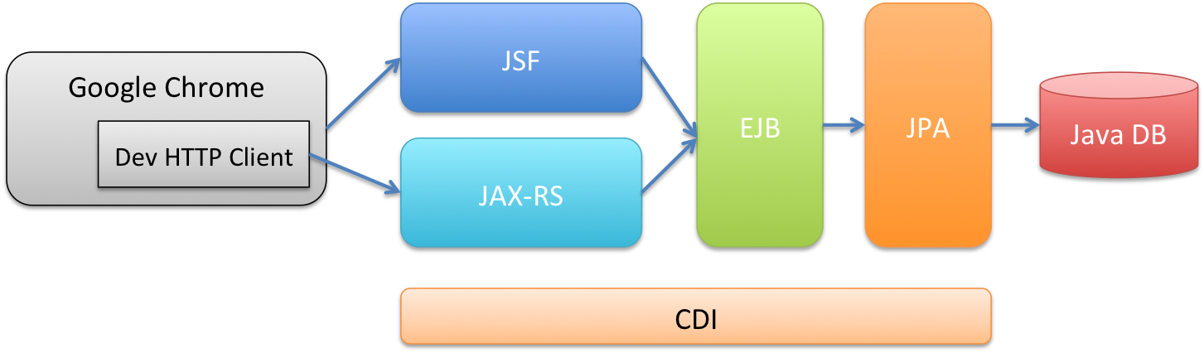

第5章ではWebSocketによる機能追加も行います。

# 作成するアプリケーションの説明

## アプリケーションの概要

TODOを管理するアプリケーションを作成します。本アプリケーションはTODOの一覧表示、登録、完了、削除機能を持っています。

以下に画面のイメージを示します。

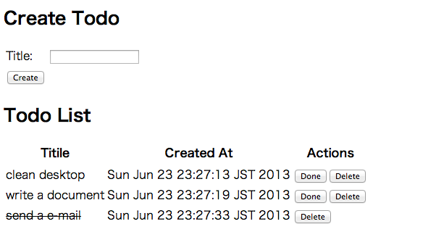

## アプリケーションの業務要件

* B01 未完のTODOは5件までしか登録できない
* B02 完了済みのTODOは完了できない

## アプリケーションの画面遷移



|  |  |  |
| --- | --- | --- |
| 項番 | 処理名 | 補足 |
| 1 | Todo全件表示 |  |
| 2 | Todo新規作成 | 作成後1へリダイレクト |
| 3 | Todo完了 | 完了後1へリダイレクト |
| 4 | Todo削除 | 削除後1へリダイレクト |

## アプリケーションの画面要件

### Todo全件表示

* TODOを全件表示する
* 未完了のTODOに対しては”Done”と”Delete”用のボタンが付く
* 完了のTODOは打ち消し線で装飾する
* TODOの件名のみ

### Todo新規作成

* フォームから送信されたTODOを保存する
* TODOの件名は1文字以上30文字以下であること
* [2-2]のB01を満たさない場合はエラーコードE001でビジネス例外をスローする

### Todo完了

* 指定のtodoIdに対応するTODOを完了済みにする
* [2-2]のB02を満たさない場合はエラーコードE002でビジネス例外をスローする
* 該当するTODOが存在しない場合はエラーコードE404でResourceNotFound例外をスローする

### Todo削除

* 指定のtodoIdに対応するTODOを削除する
* 該当するTODOが存在しない場合はエラーコードE404でResourceNotFound例外をスローする

## エラーメッセージ一覧

|  |  |  |
| --- | --- | --- |
| エラーコード | メッセージ | 置換パラメータ |
| E001 | The count of un-finished Todo must not be over {0}. | {0}… max unfinished count |
| E002 | The requested Todo is already finished. (id={0}) | {0}… todoId |
| E404 | The requested Todo is not found. (id={0}) | {0}… todoId |

# 環境構築

## NetBeansのインストール

<https://netbeans.org/downloads/>

からJava EE版をダウンロードしてください。

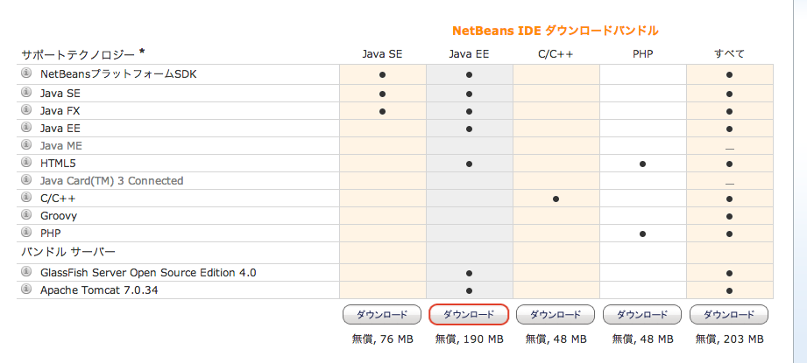

### Mac版

ダウンロードした「NetBeans 7.3.1.mpkg」ファイルをダブルクリックしインストールします。

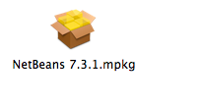

「続ける」ボタンを押下してください。

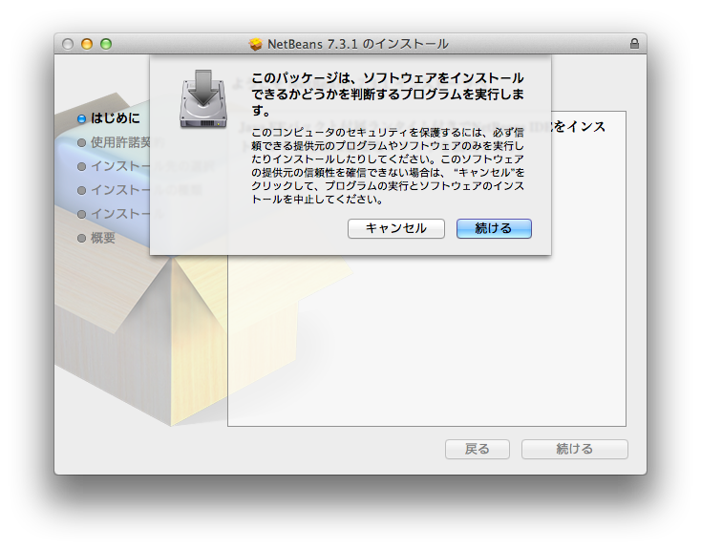

「続ける」ボタンを押下してください。

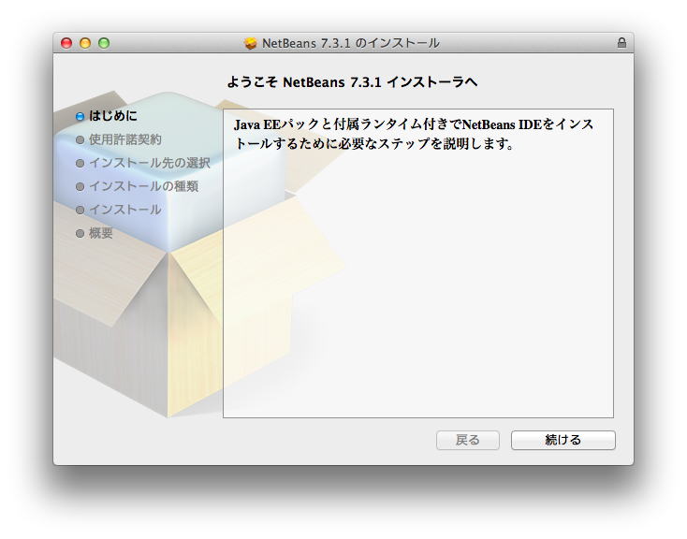

「続ける」ボタンを押下してください。

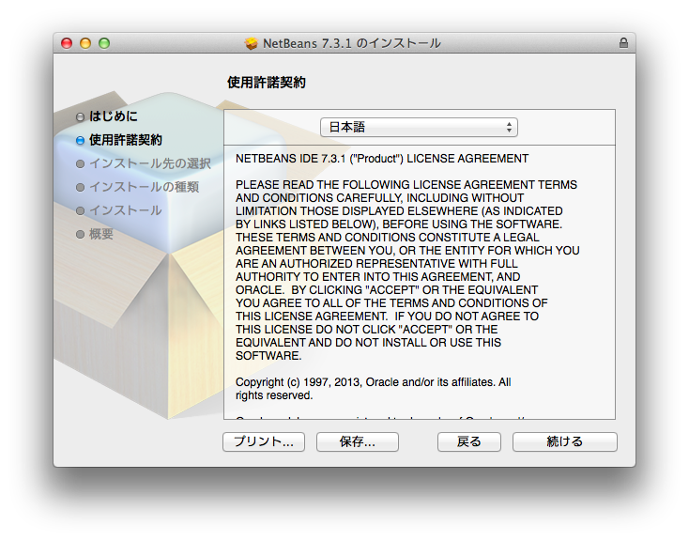

「同意する」ボタンを押下してください。

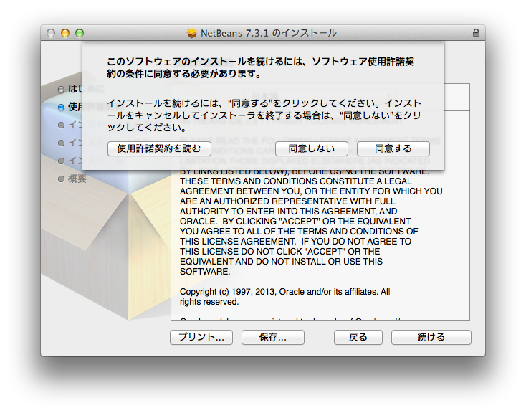

最後に、「インストール」ボタンを押下してください。

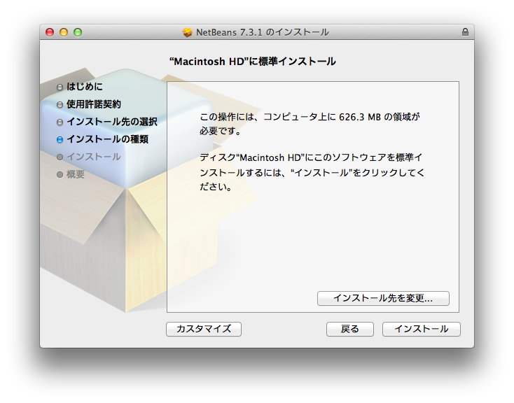

以下略・・

### Windows版

ダウンロードした「netbeans-7.3.1-javaee-windows.exe」ファイルをダブルクリックしインストールします。

「次(N)>」ボタンを押下してください。

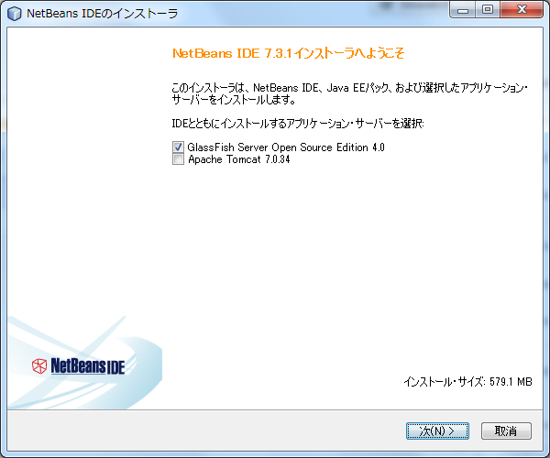

「ライセンス契約条件に同意する」をチェックして、「次(N)>」ボタンを押下してください。

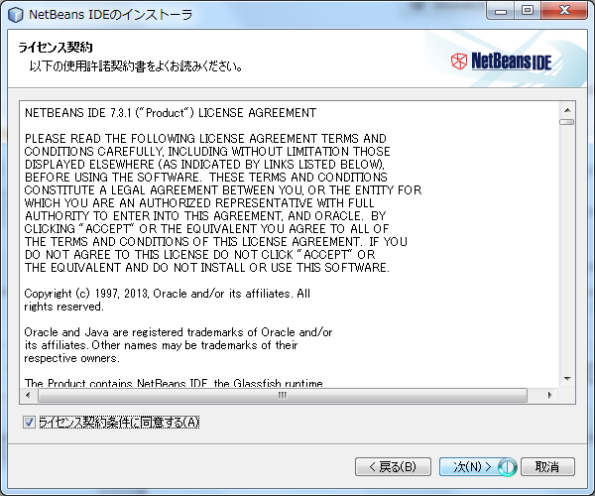

「ライセンス契約条件に同意する。(A)JUnitをインストール」をチェックして、「次(N)>」ボタンを押下してください。

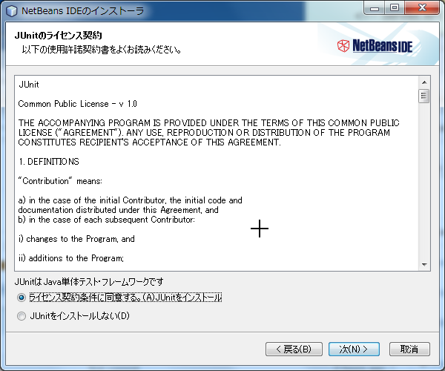

「次(N)>」ボタンを押下してください。

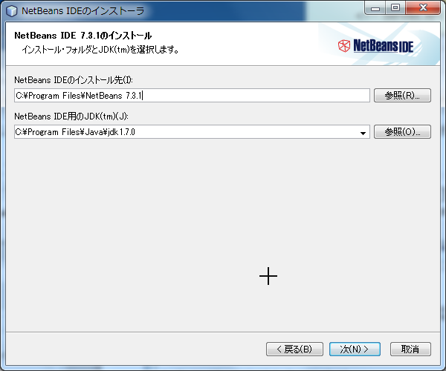

「次(N)>」ボタンを押下してください。

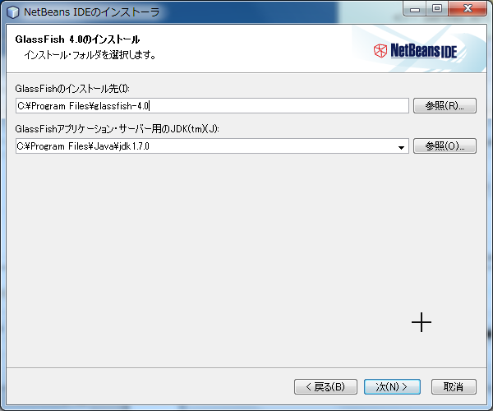

「インストール(I)」ボタンを押下してインストールしてください。

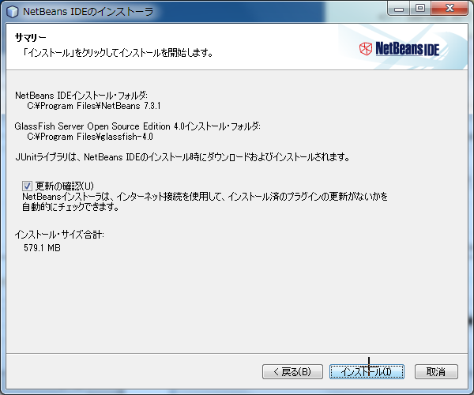

最後に「終了(F)」ボタンを押下しインストールを完了します。

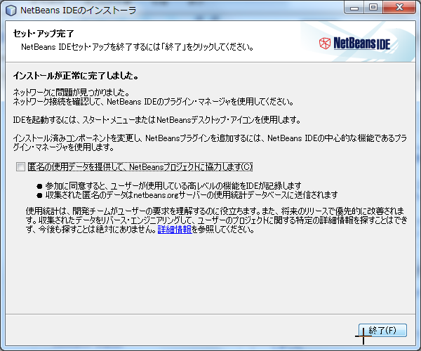

インストールしたNetBeansのアイコンをダブルクリックし起動してください。

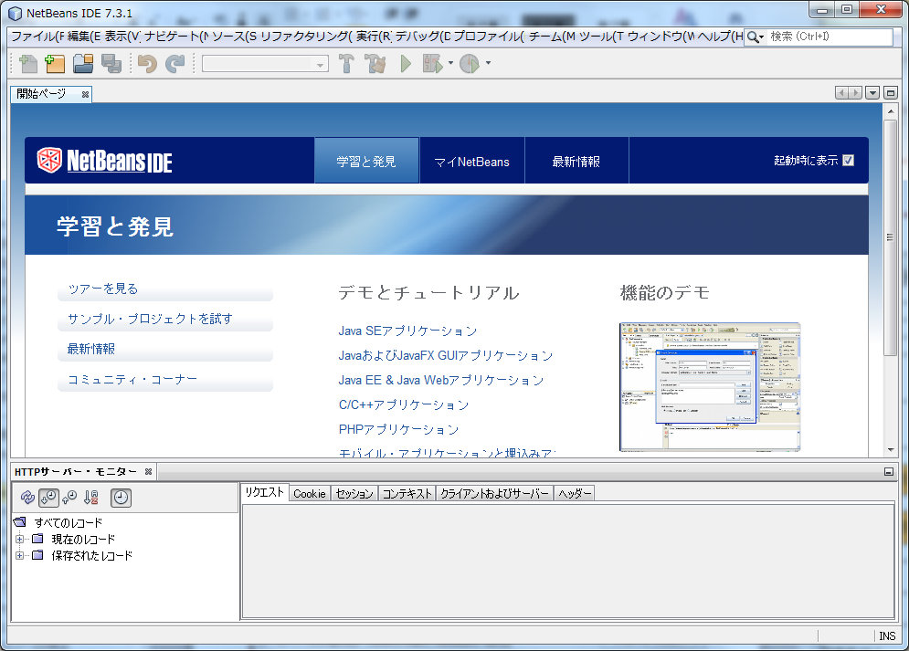

「開始ページ」タブの(×)を押下し、開始ページを閉じてください、するとプロジェクトウインドウが表示されます。

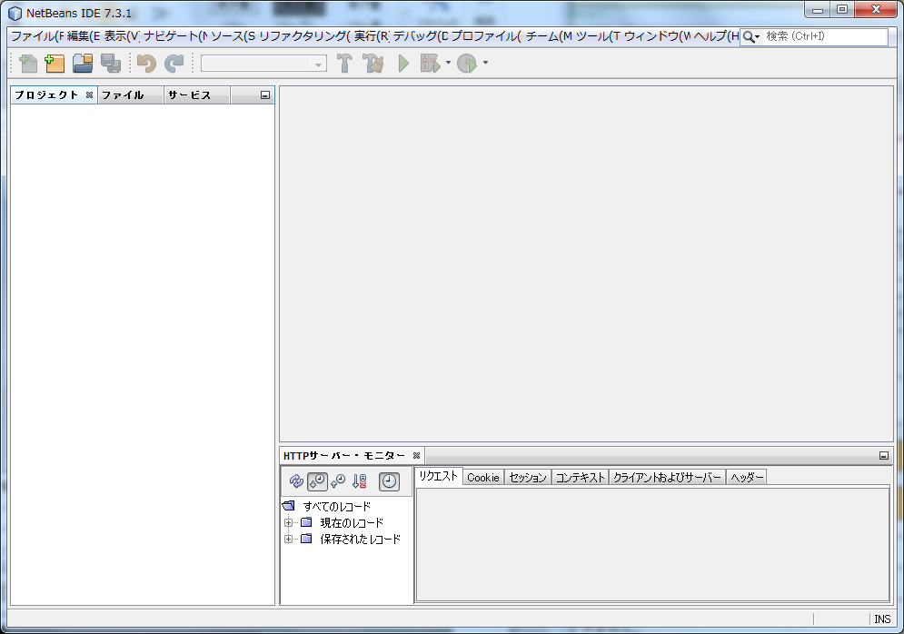

## データベース作成

本チュートリアルで使用するデータベースを作成します。データベースはNetBeansのインストール時に自動的に組み込まれているJava DB (Derby)を使用します。

「サービス」ウインドウを開き、「データベース」🡪 「Java DB」を右クリックして、「データベースの作成」をクリックしてください。

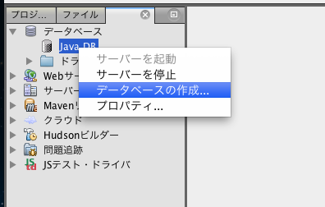

「Java DBデータベースを作成」ウィンドウで下記のを入力して、「OK」ボタンを押下してください。

|  |  |
| --- | --- |
| 入力項目 | 入力値 |
| データベース名 | tutorial |
| ユーザ名 | tutorial |
| パスワード | tutorial |
| パスワードの | tutorial |

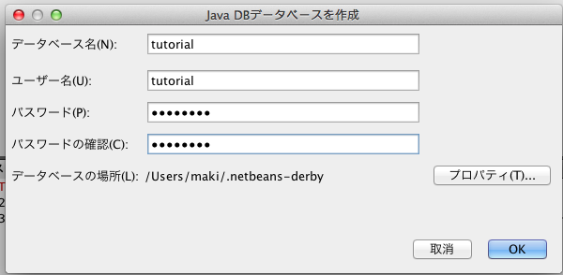

作成すると、「Java DB」のツリー配下に「tutorial」データベースが作成されます。「turorial」データベースを右クリックして「接続」をクリックしてください。

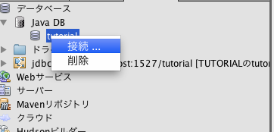

スキーマ一覧から「TUTORIAL」を選択したのち展開してください。ツリーの一覧から「表」を右クリックで選択したのち、「コマンドの実行 …」をクリックしてください。

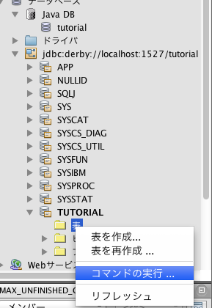

今回はTodoモデルとして以下のフィールドを設けます。

* ID
* タイトル
* 完了フラグ
* 作成時刻
* バージョン(楽観ロック用)

このモデルのDDLは以下です。

CREATE TABLE todo (

todo_id INTEGER NOT NULL PRIMARY KEY GENERATED ALWAYS AS IDENTITY,

todo_title VARCHAR(128) NOT NULL,

finished BOOLEAN NOT NULL,

created_at TIMESTAMP NOT NULL,

version INTEGER NOT NULL

);

これを「SQLコマンド」ウインドウに貼り付け、「SQLの実行(メタ + Shift + E)」ボタンを押下してください。

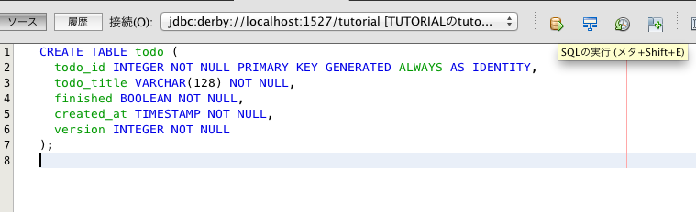

以下のようなログが出力されればコマンドの実行は成功です。

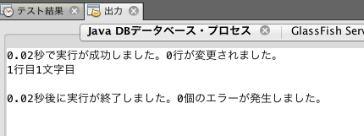

「表」の下に「TODO」テーブルが作成されていることを確認してください。

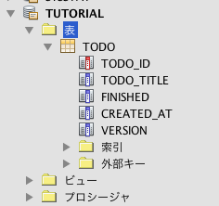

## プロジェクトの作成

チュートリアルプロジェクトを作成します。新規プロジェクトボタンを押下してください。

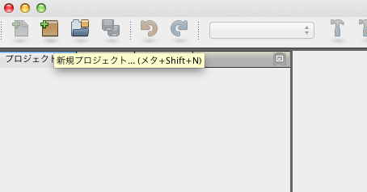

「新規プロジェクト」ウィンドウが表示されます。「Java Web」🡪「Webアプリケーション」を選択して「次 >」ボタンを押下してください。

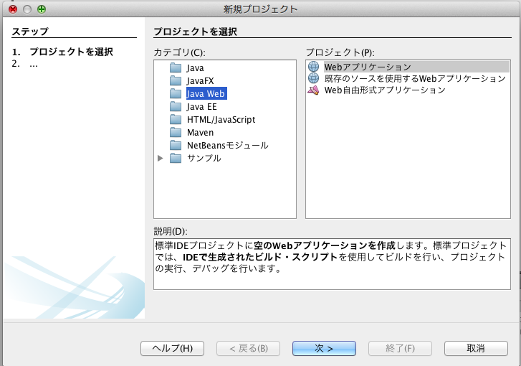

プロジェクト名に「todo」と入力したのち、「次 >」ボタンを押下してください。

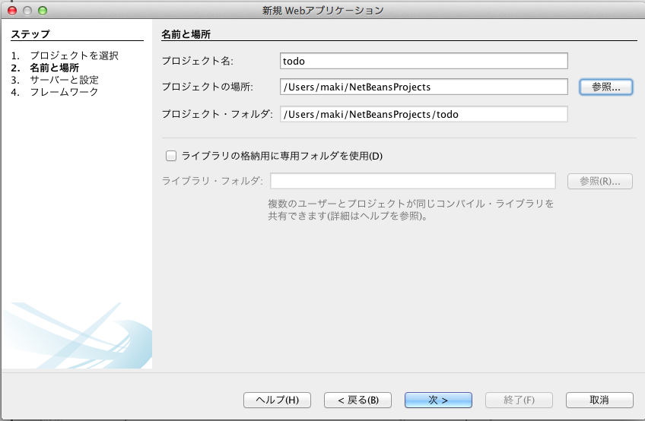

「次 >」ボタンを押下してください。

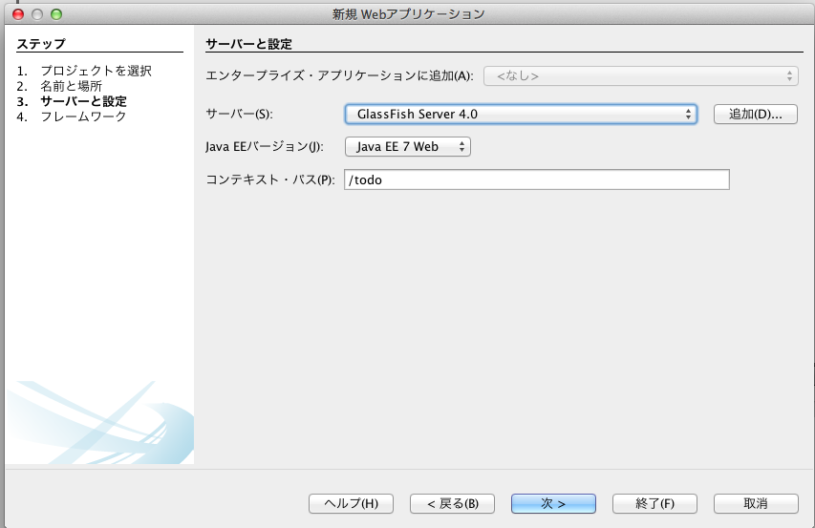

「フレームワーク」の選択画面より「JavaServer Faces」にチェックし「終了(F)」ボタンを押下してください。

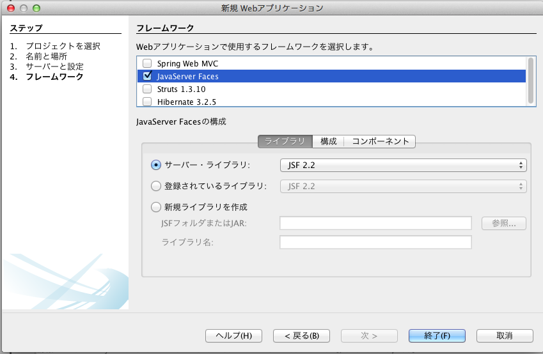

プロジェクトウインドウにtodoプロジェクトが表示されます。

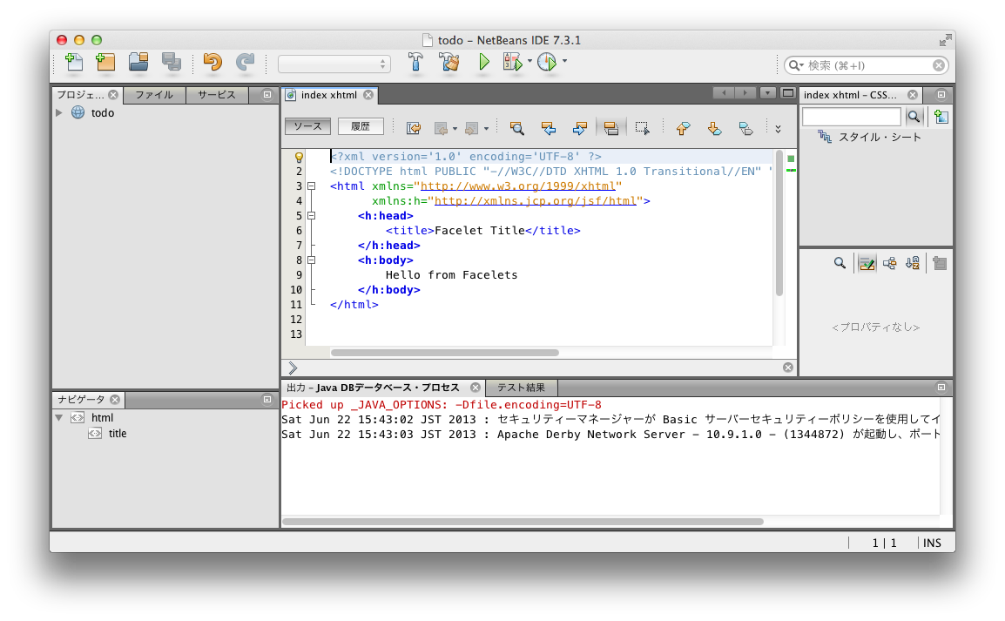

## 動作確認

todoプロジェクトを右クリックして「実行」をクリックしてください。

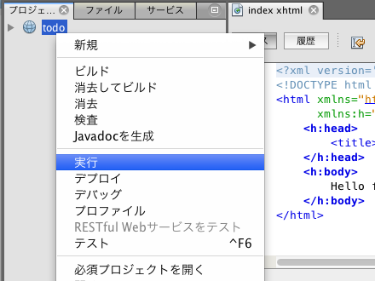

ブラウザが自動的に起動し、”Hello from Facelets”が表示されます。

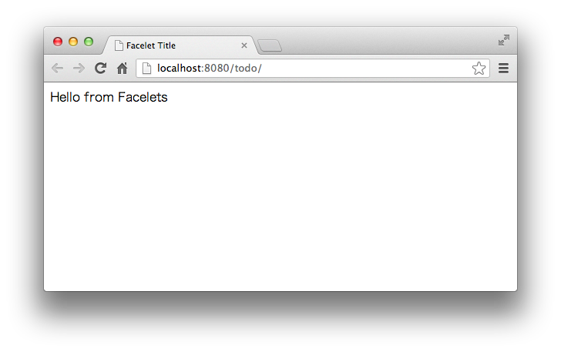

## プロジェクト構成

次章より以下のようなプロジェクト構成でアプリケーションを作成していく。

src

└todo ... TODOアプリケーションのベースパッケージ

├ app ... アプリケーション(web)層を格納

│ ├common ... アプリケーション層の共通クラスを格納

│ └todo ... todo管理業務に関わるManagedBeanやJAX-RSのリソースクラスを格納

└domain ... ドメイン層を格納

　 ├common ... ドメイン層の共通クラス

├model ... DomainObjectを格納

└service ... EJBを格納

└todo ... TODO業務EJB

web

└WEB-INF

└todo ... todo管理業務に関わるfacelets(xhtml)を格納

Memo:ドメイン層をビジネス層、アプリケーション層をプレゼン層と呼ぶ方が自然に感じる場合は読み替えてよい。

# Todoアプリケーションの作成

Todoアプリケーションを作成します。作成する順は下記の通りです。

1. ドメイン層
   1. DomeinObject(JPAのEntity)作成
   2. EJB作成
2. アプリケーション層
   1. JSF作成
      1. ManagedBean作成
      2. Facelets作成
   2. JAX-RS作成

## JPAのEntity作成

JPAでtodoを永続化するためにEntityを作成します。今回は既にDBを作成しているため、作成済みのDBからエンティティを自動生成します。

### リバースエンジニアリングでDBからエンティティ生成

todoプロジェクトを右クリックして「新規」🡪「その他」で「持続性」🡪「データベースからのエンティティ・クラス」を選択し、「次 >」ボタンを押下してください。

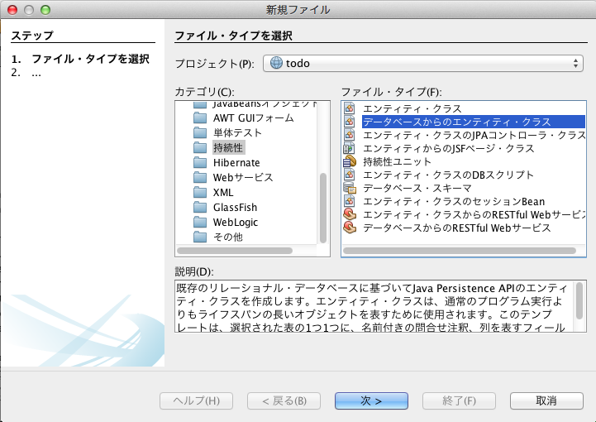

「New データベースからのエンティティ・クラス」ウィンドウにおいて、「データ・ソース(D) :」のコンボボックスから「新しいデータ・ソース…」を選択します。

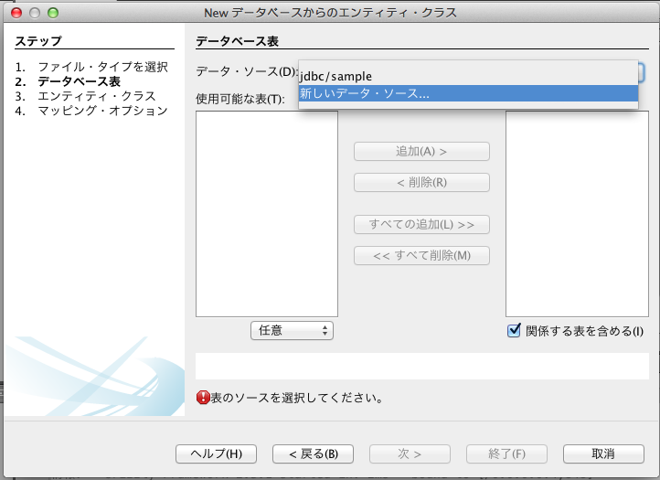

「データ・ソースを作成」ウィンドウ内で下記の内容を入力し「OK」ボタンを押下してください。

|  |  |
| --- | --- |
| 入力項目 | 入力値 |
| JNDI名(J) | jdbc/tutorial |
| データベース接続(D) | jdbc:derby://localhost:1527/tutorial |

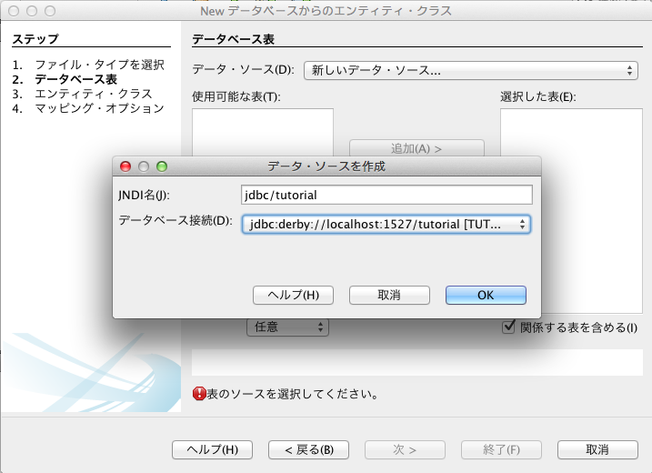

「OK」ボタンを押下すると下記の画面が表示され、JNDI 名：jdbc/tutorial で接続するDB内に存在する使用可能な表の一覧が表示されます。

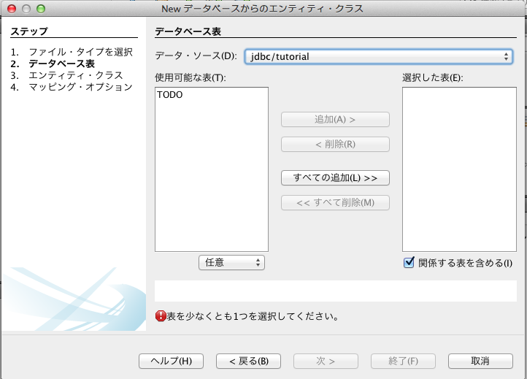

「使用可能な表(T)」からTODOを選択して「追加(A) >」をクリックしてください。

「選択した表(E)」にTODOが移動したことを確認したのち、「次 >」ボタンを押下してください。

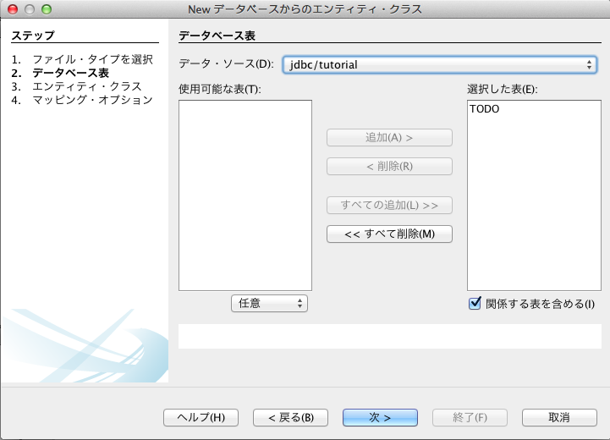

「エンティティ・クラス」の設定画面にて下記を入力し「次 >」ボタンを押下してください。

|  |  |
| --- | --- |
| 入力項目 | 入力値 |
| パッケージ | todo.domain.model |

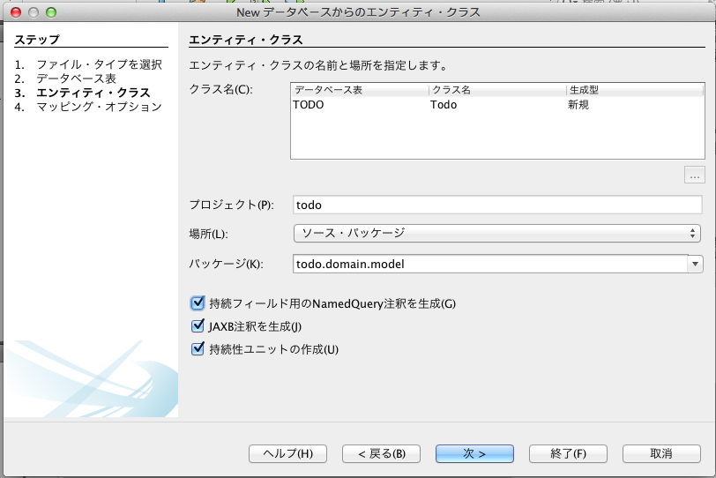

最後に「終了(F)」ボタンを押下します。

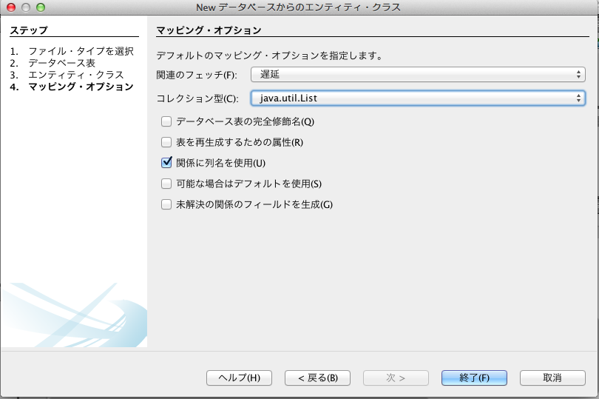

「todo」プロジェクト内の「ソース・パッケージ」ツリー配下に

Todoクラスが生成されます。

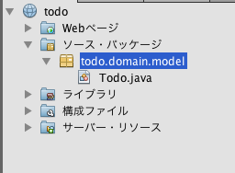

### 生成されたソースの修正

ウィザードから自動生成されたソース・コードを修正します。

* フィールドとコンストラクタの修正

finishedの型をchar からbooleanに変更します。

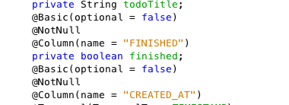

図 ：フィールドの修正

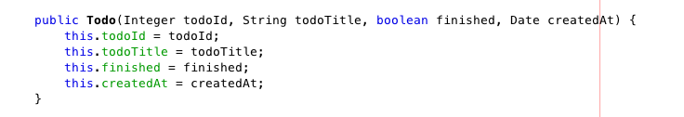

図 4‑1：コンストラクタの修正

* getFinishedとsetFinishedを削除しgetter/setter再生成

フィールド「finished」の「boolean型」への変更に伴いgetter/setterを再作成します。まずは、下記の既存コードを削除してください。

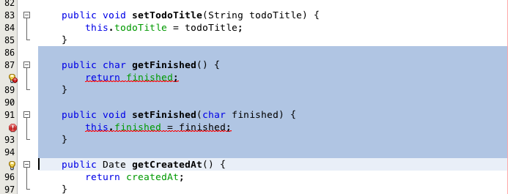

NetBeans のコード補完機能「ctrl+space」でコード補完します。

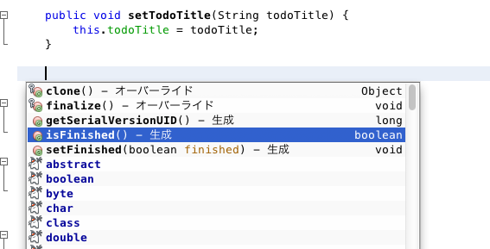

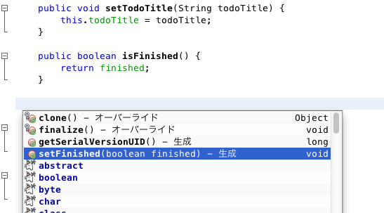

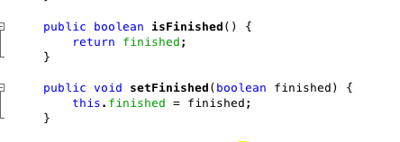

* @Versionアノテーションの追加

JPAの楽観ロックを使用し、バージョンをJPA側で自動インクリメントさせるためにversionフィールドに@Versionアノテーションを付加します。

package todo.domain.model;

import java.io.Serializable;

import java.util.Date;

import javax.persistence.Basic;

import javax.persistence.Column;

import javax.persistence.Entity;

import javax.persistence.GeneratedValue;

import javax.persistence.GenerationType;

import javax.persistence.Id;

import javax.persistence.NamedQueries;

import javax.persistence.NamedQuery;

import javax.persistence.Table;

import javax.persistence.Temporal;

import javax.persistence.TemporalType;

import javax.validation.constraints.NotNull;

import javax.validation.constraints.Size;

package todo.domain.model;

import java.io.Serializable;

import java.util.Date;

import javax.persistence.Basic;

import javax.persistence.Column;

import javax.persistence.Entity;

import javax.persistence.GeneratedValue;

import javax.persistence.GenerationType;

import javax.persistence.Id;

import javax.persistence.NamedQueries;

import javax.persistence.NamedQuery;

import javax.persistence.Table;

import javax.persistence.Temporal;

import javax.persistence.TemporalType;

import javax.persistence.Version;

import javax.validation.constraints.NotNull;

import javax.validation.constraints.Size;

import javax.xml.bind.annotation.XmlRootElement;

@Entity

@Table(name = "TODO")

@XmlRootElement

@NamedQueries({

@NamedQuery(name = "Todo.findAll", query = "SELECT t FROM Todo t"),

@NamedQuery(name = "Todo.findByTodoId", query = "SELECT t FROM Todo t WHERE t.todoId = :todoId"),

@NamedQuery(name = "Todo.findByTodoTitle", query = "SELECT t FROM Todo t WHERE t.todoTitle = :todoTitle"),

@NamedQuery(name = "Todo.findByFinished", query = "SELECT t FROM Todo t WHERE t.finished = :finished"),

@NamedQuery(name = "Todo.findByCreatedAt", query = "SELECT t FROM Todo t WHERE t.createdAt = :createdAt"),

@NamedQuery(name = "Todo.findByVersion", query = "SELECT t FROM Todo t WHERE t.version = :version")})

public class Todo implements Serializable {

private static final long serialVersionUID = 1L;

@Id

@GeneratedValue(strategy = GenerationType.IDENTITY)

@Basic(optional = false)

@Column(name = "TODO_ID")

private Integer todoId;

@Basic(optional = false)

@NotNull

@Size(min = 1, max = 128)

@Column(name = "TODO_TITLE")

private String todoTitle;

@Basic(optional = false)

@NotNull

@Column(name = "FINISHED")

private boolean finished;

@Basic(optional = false)

@NotNull

@Column(name = "CREATED_AT")

@Temporal(TemporalType.TIMESTAMP)

private Date createdAt;

@Basic(optional = false)

@NotNull

@Column(name = "VERSION")

@Version

private int version;

public Todo() {

}

public Todo(Integer todoId) {

this.todoId = todoId;

}

public Todo(Integer todoId, String todoTitle, boolean finished, Date createdAt, int version) {

this.todoId = todoId;

this.todoTitle = todoTitle;

this.finished = finished;

this.createdAt = createdAt;

this.version = version;

}

public Integer getTodoId() {

return todoId;

}

public void setTodoId(Integer todoId) {

this.todoId = todoId;

}

public String getTodoTitle() {

return todoTitle;

}

public void setTodoTitle(String todoTitle) {

this.todoTitle = todoTitle;

}

public boolean isFinished() {

return finished;

}

public void setFinished(boolean finished) {

this.finished = finished;

}

public Date getCreatedAt() {

return createdAt;

}

public void setCreatedAt(Date createdAt) {

this.createdAt = createdAt;

}

public int getVersion() {

return version;

}

public void setVersion(int version) {

this.version = version;

}

@Override

public int hashCode() {

int hash = 0;

hash += (todoId != null ? todoId.hashCode() : 0);

return hash;

}

@Override

public boolean equals(Object object) {

// TODO: Warning - this method won't work in the case the id fields are not set

if (!(object instanceof Todo)) {

return false;

}

Todo other = (Todo) object;

if ((this.todoId == null && other.todoId != null) || (this.todoId != null && !this.todoId.equals(other.todoId))) {

return false;

}

return true;

}

@Override

public String toString() {

return "todo.domain.model.Todo[ todoId=" + todoId + " ]";

}

}

## EJBで業務処理を実装

EJBで業務処理を実装します。

### SessionBeanの作成

新規ファイルより「エンタープライズJavaBean」🡪「セッションBean」を選択して「次 >」ボタンを押下します。

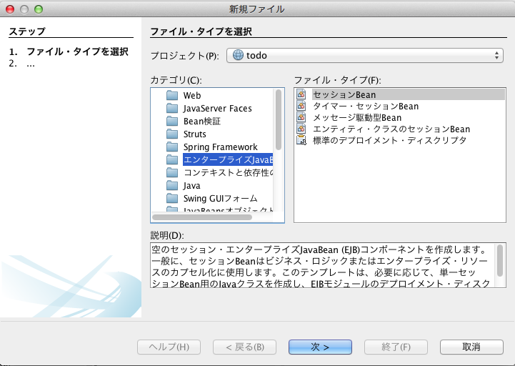

「New セッション Bean」のウィンドウで下記を入力し「終了(F)」ボタンを押下します。

|  |  |
| --- | --- |
| 入力項目 | 入力値 |
| EJB名 | TodoService |
| パッケージ | todo.domain.service.todo |
| セッションのタイプ | ステートレス |

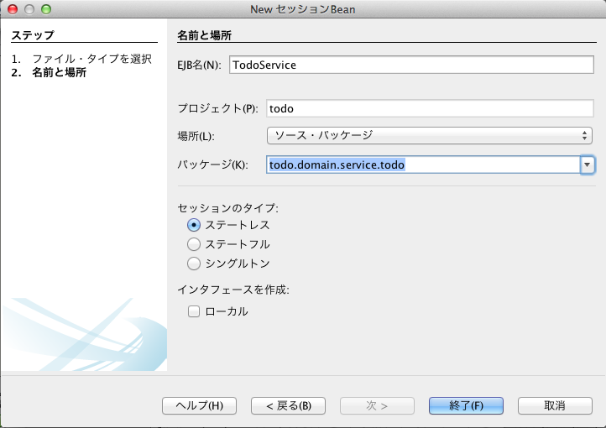

自動的に生成されたコードを下記のように修正しTodoの全件取得処理を実装します。

package todo.domain.service.todo;

import java.util.List;

import javax.ejb.Stateless;

import javax.persistence.EntityManager;

import javax.persistence.PersistenceContext;

import javax.persistence.TypedQuery;

import todo.domain.model.Todo;

@Stateless // (1)

public class TodoService {

// (2)

@PersistenceContext

protected EntityManager entityManager;

public List<Todo> findAll() {

// (3)

TypedQuery<Todo> q = entityManager.createNamedQuery("Todo.findAll", Todo.class);

// (4)

return q.getResultList();

}

}

|  |  |
| --- | --- |
| 項番 | 説明 |
| (1) | @StatelessアノテーションをつけることでステートレスセッションBeanとして認識される。このクラス内での各メソッドはトランザクション管理され、メソッド開始時にトランザクション開始、正常終了時にコミットされる。途中でRuntimeExceptionが発生した場合はトランザクションがロールバックされる。 |
| (2) | @PersistenceContextアノテーションでJPAのエンティティを操作するEntityManagerをインジェクションする。 |
| (3) | Todoエンティティを全件取得するNamedQueryを作成する。指定した”Todo.findAll”に対応するQueryはTodoクラスに  @NamedQuery(name = "Todo.findAll", query = "SELECT t FROM Todo t")  と定義されている。TypedQuery型として変数宣言することでタイプセーフになる。 |
| (4) | Queryの結果をリストとして取得する。 |

### JUnitの作成

動作確認を兼ねて予めJUnitのテストケースを作成します。

#### テストケースの作成

TodoServiceを右クリックし、「ツール」🡪「テストを作成」をクリックします。

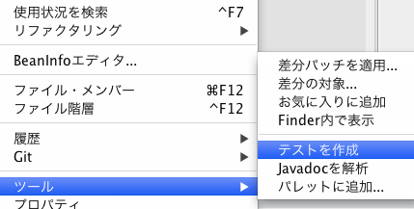

「OK」をクリック。

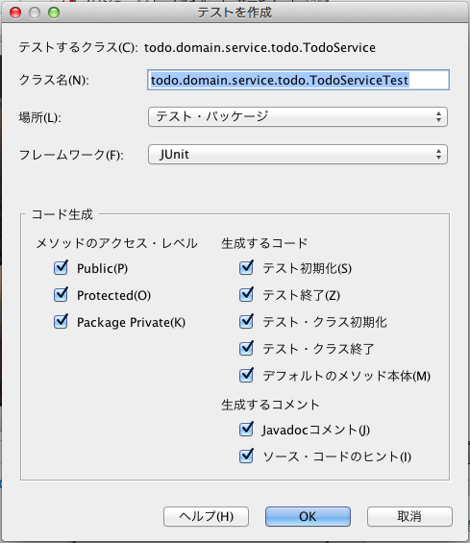

「JUnit 4.x(4)」を選択し「選択(S)」ボタンを押下します。

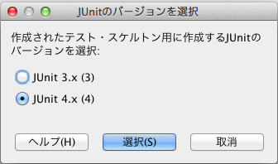

(初回のみ)「JUnitをダウンロードしてインストール」ボタンを押下します。

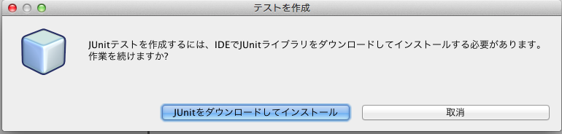

「次 >」ボタンを押下します。

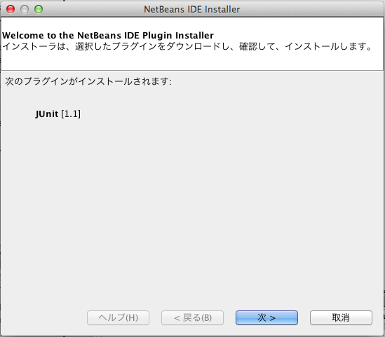

「すべてのライセンス契約条件に同意する(A)。」にチェックし、「インストール(I)」ボタンを押下します。

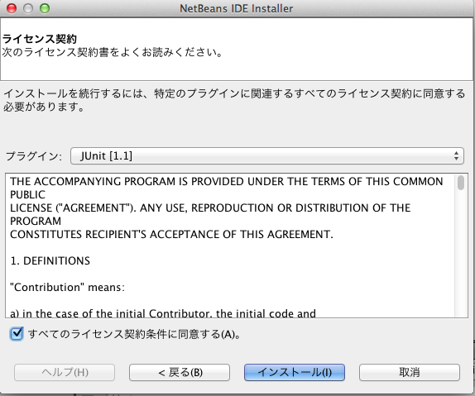

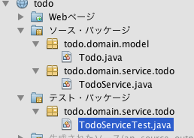

自動生成されたテストコードを下記のように修正してください。

package todo.domain.service.todo;

import java.util.List;

import javax.ejb.embeddable.EJBContainer;

import javax.naming.Context;

import org.junit.After;

import org.junit.AfterClass;

import org.junit.Before;

import org.junit.BeforeClass;

import org.junit.Test;

import static org.junit.Assert.*;

import todo.domain.model.Todo;

public class TodoServiceTest {

// (1)

private EJBContainer container;

private Context context;

public TodoServiceTest() {

}

@BeforeClass

public static void setUpClass() {

}

@AfterClass

public static void tearDownClass() {

}

@Before

public void setUp() {

// (2)

container = javax.ejb.embeddable.EJBContainer.createEJBContainer();

context = container.getContext();

}

@After

public void tearDown() {

// (3)

container.close();

}

/**

* Test of findAll method, of class TodoService.

*/

@Test

public void testFindAll() throws Exception {

System.out.println("findAll");

// (4)

TodoService instance = (TodoService)context.lookup("java:global/classes/TodoService");

List<Todo> result = instance.findAll();

System.out.println(result);

assertNotNull(result);

}

}

|  |  |
| --- | --- |
| 項番 | 説明 |
| (1) | テスト用に組み込みコンテナを使用する。 |
| (2) | 前処理で組み込みコンテナを生成し、JNDIコンテキストを取得する。 |
| (3) | 後処理でコンテナを破棄する。 |
| (4) | JNDIでEJBを取得する。JNDI名は”java:global/classes/EJB名”で取得できる。 |

テストコードのソースコード内で右クリックし、「ファイルをテスト」を選択してテストを実行します。

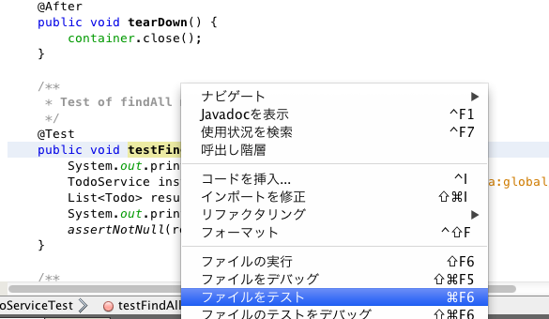

テストの実行結果は下記のように表示されます。

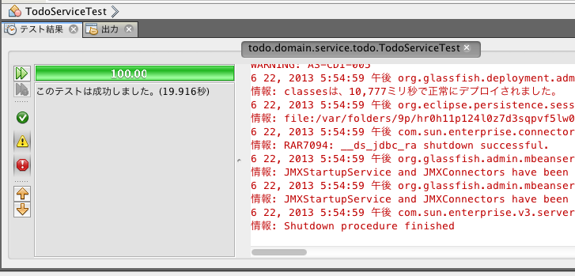

### 業務処理の実装

TodoServiceに対して追加の業務処理を実装します。ここで実装する処理を下記に示します。

* Todoの全件取得
* Todoの新規作成
* Todoの完了
* Todoの削除

実装する処理と対応するメソッドを下記に示します。

* Todoの全件取得→findAllメソッド
* Todoの新規作成→createメソッド
* Todoの完了→finishメソッド
* Todoの削除→deleteメソッド

findAllは既に実装しているため、ここでは残りの3処理を実装します。

#### 例外の作成

業務処理を実装する前に、業務処理で使用する例外クラスを実装します。実装する例外クラスは下記の２つです。

* BusinessException・・・業務エラーが発生した際にスローする例外
* ResourceNotFoundException・・・対象のリソース(エンティティ)が存在しない場合にスローする例外

例外ハンドリングやレスポンスステータスを変更できるようにこの2種類の例外は別に実装します。

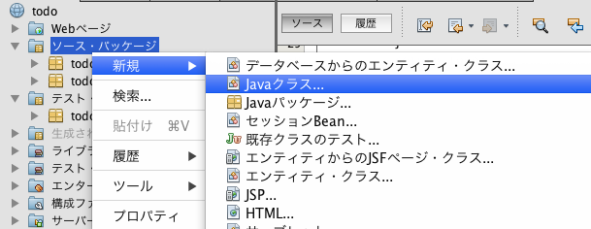

「New Javaクラス」のウィザード画面で下記の内容を入力し「終了(F)」ボタンを押下します。

|  |  |
| --- | --- |
| 入力項目 | 入力値 |
| クラス名 | BusinessException |
| パッケージ | todo.domain.common.exception |

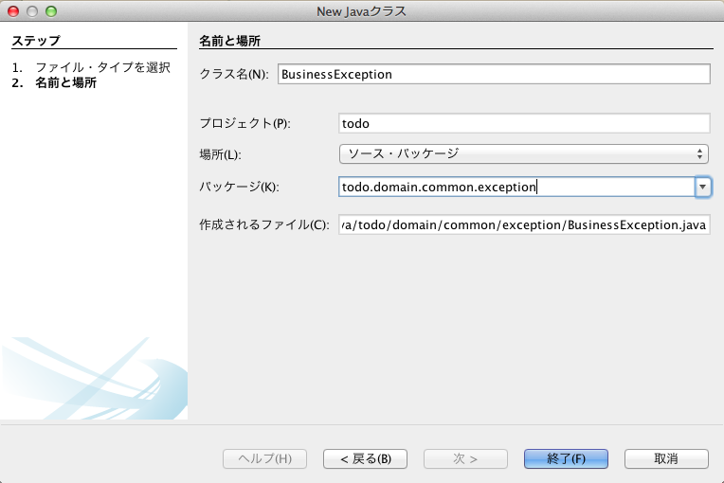

package todo.domain.common.exception;

import javax.ejb.ApplicationException;

@ApplicationException // (1)

public class BusinessException extends RuntimeException {

public BusinessException(String message) {

super(message);

}

}

|  |  |
| --- | --- |
| 項番 | 説明 |
| (1) | EJBからスローする例外クラスには@ApplicationExceptionアノテーションをつける。このアノテーションがない場合はjavax.ejb.EJBExceptionにラップしてスローされる。 |

Memo: “extends RuntimeException”を書いた後はCtrl+Spaceでコンストラクタを自動生成できる。

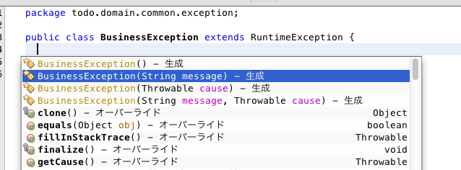

同様にResourceNotFoundExceptionを作成します。下記の項目を入力して「終了(F)」ボタンを押下します。

|  |  |
| --- | --- |
| 入力項目 | 入力値 |
| クラス名 | ResourceNotFoundException |
| パッケージ | todo.domain.common.exception |

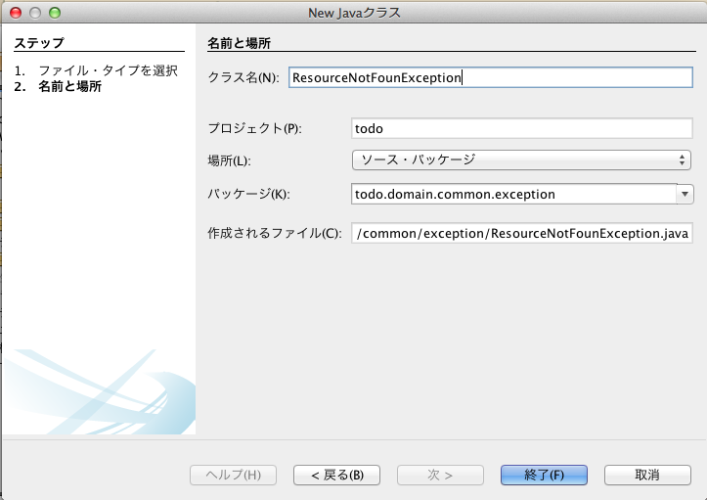

package todo.domain.common.exception;

import javax.ejb.ApplicationException;

@ApplicationException

public class ResourceNotFoundException extends RuntimeException{

public ResourceNotFoundException(String message) {

super(message);

}

}

#### 業務処理メソッドの実装

TodoServiceのEJBに対して業務処理メソッドを追加します。

package todo.domain.service.todo;

import java.util.Date;

import java.util.List;

import javax.ejb.Stateless;

import javax.persistence.EntityManager;

import javax.persistence.PersistenceContext;

import javax.persistence.TypedQuery;

import todo.domain.common.exception.BusinessException;

import todo.domain.common.exception.ResourceNotFoundException;

import todo.domain.model.Todo;

@Stateless

public class TodoService {

private static final long MAX_UNFINISHED_COUNT = 5;

@PersistenceContext

protected EntityManager entityManager;

public List<Todo> findAll() {

TypedQuery<Todo> q = entityManager.createNamedQuery("Todo.findAll", Todo.class);

return q.getResultList();

}

public Todo findOne(Integer todoId) {

// (1)

Todo todo = entityManager.find(Todo.class, todoId);

if (todo == null) {

// (2)

throw new ResourceNotFoundException("[E404] The requested Todo is not found. (id=" + todoId + ")");

}

return todo;

}

public Todo create(Todo todo) {

// (3)

TypedQuery<Long> q = entityManager.createQuery("SELECT COUNT(x) FROM Todo x WHERE x.finished = :finished", Long.class)

.setParameter("finished", false);

long unfinishedCount = q.getSingleResult();

if (unfinishedCount > MAX_UNFINISHED_COUNT) {

// (4)

throw new BusinessException("[E001] The count of un-finished Todo must not be over "

+ MAX_UNFINISHED_COUNT + ".");

}

todo.setFinished(false);

todo.setCreatedAt(new Date());

// (5)

entityManager.persist(todo);

return todo;

}

public Todo finish(Integer todoId) {

Todo todo = findOne(todoId);

if (todo.isFinished()) {

throw new BusinessException("[E002] The requested Todo is already finished. (id="

+ todoId + ")");

}

todo.setFinished(true);

// (6)

entityManager.merge(todo);

return todo;

}

public void delete(Integer todoId) {

Todo todo = findOne(todoId);

// (7)

entityManager.remove(todo);

}

}

|  |  |
| --- | --- |
| 項番 | 説明 |
| (1) | findメソッドにエンティティの主キーを指定することでエンティティの検索を行うことができる。JPQLやSQLを書く必要はない。 |
| (2) | findでエンティティが見つからない場合はnullが返る。ここでResourceNotFoundExceptionをスローする。 |
| (3) | 検索用のJPQLを渡し、Queryを作成する。パラメータはJPQL内に”:パラメータ名”を記述することで置換できる。  ここではcreateQueryメソッドで動的にJPQLを実行する例として実装しているが、毎回JPQLをコンパイルするオーバーヘッドがあるので、findAll同様にNamedQueryとして定義した方が高性能である。  検索処理においては、リクエストによってクエリが変化する場合を除き、NamedQueryを使用した方が良い。 |
| (4) | 業務ルールを満たさない場合はBusinessExceptionをスローする。 |
| (5) | persistメソッドにエンティティを渡すことで、エンティティをEntityManagerの管理下に置く。これにより、メソッド終了時のトランザクションコミットのタイミングでDBにinsert文が実行される。IDが設定される。inser用のSQLを各必要がない。  明示的にDBに反映させる場合はpersist後にflushメソッドを実行する必要があるが、ここでは必要がないので実行しない。 |
| (6) | (5)の場合と違い、対象のエンティティに既にIDが設定されているため、mergeメソッドでEntityManagerの管理下に置き、トランザクションコミット時にupdate文が実行される。  (実際はfindをした段階でEntityManagerの管理下になるのでmergeは実行しなくても更新される) |
| (7) | removeメソッドにエンティティを渡すことで、エンティティをEntityManagerの管理から除外する。これにより、メソッド終了時のトランザクションコミットのタイミングでDBにdelete文が実行される。 |

テストケースを追加します。

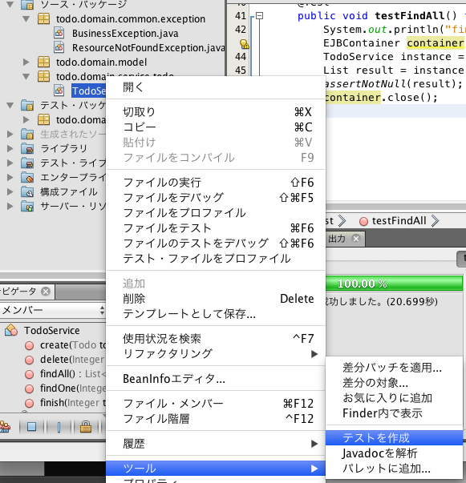

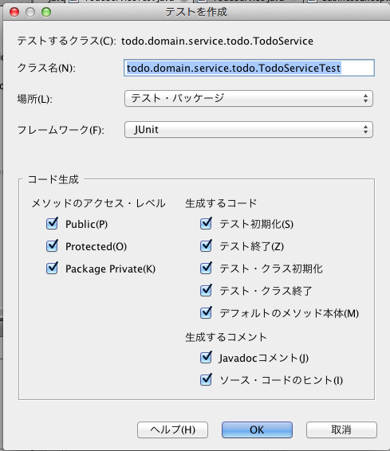

testFindOne, testCreate, testFinished, testDeleteが追加されます。ここではテストメソッドの修正に対する詳細は省略します。

Memo:

JUnit内で明示的にトランザクション管理したい場合は以下のようにUserTransactionオブジェクトを取得して、コミット、ロールバックを行う。

UserTransaction ut = (UserTransaction) context.lookup("java:comp/UserTransaction");

トランザクション開始

ut.begin();

トランザクションコミット

ut.commit();

トランザクションロールバック

ut.rollback();

必ずロールバックさせたい場合はbegin後、

ut.setRollbackOnly();

を実行すれば良い。

## JSFで画面を作成

### ManagedBeanの作成

Todo管理の画面遷移を制御するTodoControllerを作成します。新規ファイルから「JavaServer Faces」🡪「JSF管理対象Bean」を選択し「次 >」ボタンを押下します。

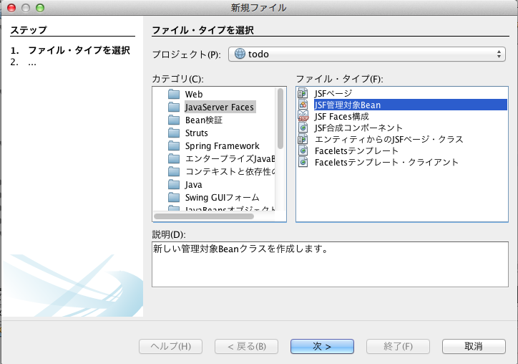

「New JSF管理対象Bean」のウィザード画面で、下記の項目を入力し「週力(F)」ボタンを押下します。

|  |  |
| --- | --- |
| 入力項目 | 入力値 |
| クラス名 | TodoController |
| パッケージ名 | todo.app.todo |
| スコープ | Request |

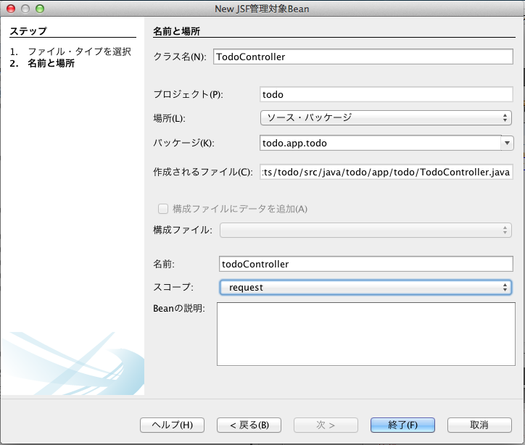

自動生成されたコードは下記のようになります。

package todo.app.todo;

import javax.inject.Named;

import javax.enterprise.context.RequestScoped;

@Named(value = "todoController") // (1)

@RequestScoped // (2)

public class TodoController {

/**

* Creates a new instance of TodoController

*/

public TodoController() {

}

}

|  |  |
| --- | --- |
| 項番 | 説明 |
| (1) | @Namedアノテーションを付けることで、CDIの機能によりこのクラスがJSFの管理対象Bean(ManagedBean)であると認識される。valueに渡した値で次に説明するfaceletsから#{名前}形式のアクセスが出来るようになる。 |
| (2) | ManagedBeanのスコープを指定する。ここではリクエストスコープを指定する。毎リクエストでこのオブジェクトが作成されることに鳴る。  他にはApplicationScopedやSessionScopde等がある。 |

### Faceletsの作成

ViewとしてFacelets(list.xhtml)を作成します。新規ファイルより「JavaServer Faces」🡪「JSFページ」を選択し「次 >」ボタンを押下します。

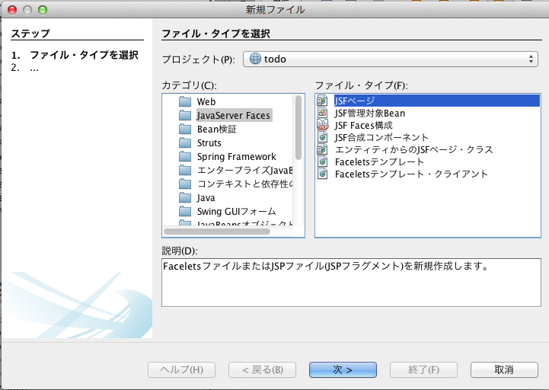

「New JSFページ」のウィザード画面に下記の項目を入力し「終了(F)」ボタンを押下します。

|  |  |
| --- | --- |
| 入力項目 | 入力値 |
| ファイル名 | list |
| フォルダ | todo |
| オプション | facelets |

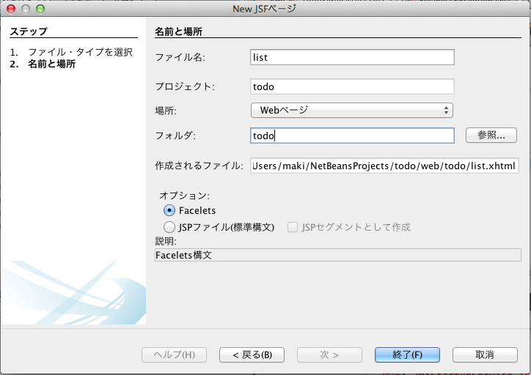

Webページフォルダにtodo/list.xhtmlが生成されます。生成されたファイルは後ほど修正します。

### 日本語の文字化けに対応する

faceletsを実装する前にGlassfishの設定を行います。Glassfishのエンコーディングはデフォルトで日本語に対応していないため、リクエスト・レスポンス中の日本語が文字化けします。そこで、エンコーディングを明示的にUTF-8に設定変更します。

新規ファイルで「Glassfish」🡪「Glassfishディスクリプタ」を選択して「次 >」ボタンを押下します。

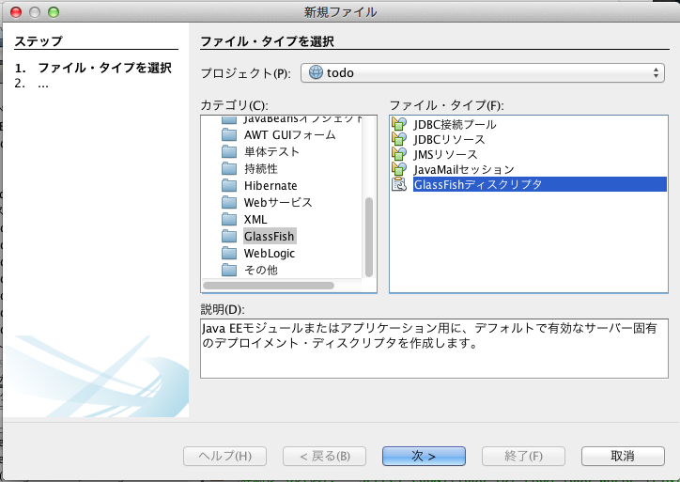

「終了(F)」ボタンを押下します。

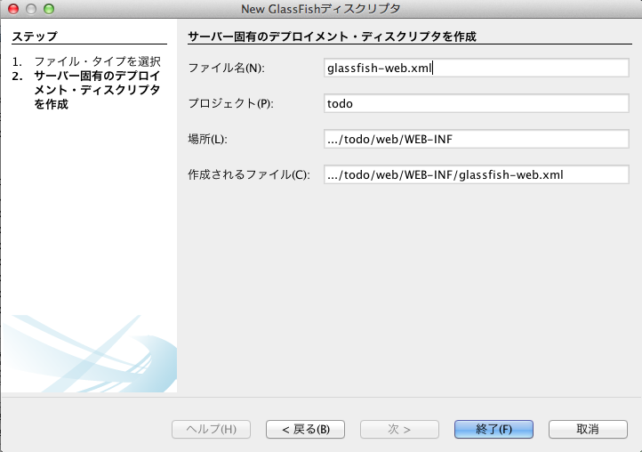

glassfish-web.xmlに対して下記の１行を追加してください。

<?xml version="1.0" encoding="UTF-8"?>

<!DOCTYPE glassfish-web-app PUBLIC "-//GlassFish.org//DTD GlassFish Application Server 3.1 Servlet 3.0//EN" "http://glassfish.org/dtds/glassfish-web-app_3_0-1.dtd">

<glassfish-web-app error-url="">

<class-loader delegate="true"/>

<jsp-config>

<property name="keepgenerated" value="true">

<description>Keep a copy of the generated servlet class' java code.</description>

</property>

</jsp-config>

<parameter-encoding default-charset="UTF-8" />

</glassfish-web-app>

### Todo全件表示

それでは画面の実装を行っていきます。まずはTODOの全件表示を行うように修正します。

#### TodoControllerの修正

package todo.app.todo;

import java.util.List;

import javax.annotation.PostConstruct;

import javax.ejb.EJB;

import javax.inject.Named;

import javax.enterprise.context.RequestScoped;

import todo.domain.model.Todo;

import todo.domain.service.todo.TodoService;

@Named(value = "todoController")

@RequestScoped

public class TodoController {

@EJB // (1)

protected TodoService todoService;

// (2)

protected List<Todo> todoList;

/**

* Creates a new instance of TodoController

*/

public TodoController() {

}

// (3)

public List<Todo> getTodoList() {

return todoList;

}

@PostConstruct // (4)

public void init() {

todoList = todoService.findAll();

}

}

|  |  |
| --- | --- |
| 項番 | 説明 |
| (1) | @EJBアノテーションでEJBをインジェクションする。 |
| (2) | 画面に表示するためのTodoリストを定義する。 |
| (3) | getterを定義してfaceletsから#{todoController.todoList}としてアクセスできる。 |
| (4) | @PostConstructアノテーションをつけることでこのクラスが生成されたあとに実行される初期処理を定義できる。コンストラクタとは違い、インジェクションされたフィールドを使用できる。  @RequestScopeの場合、毎リクエストで実行されることになる。 |

#### list.xhtmlの修正

先ほど作成したlist.xhtmlを以下のように修正してください。

<?xml version='1.0' encoding='UTF-8' ?>

<!DOCTYPE html PUBLIC "-//W3C//DTD XHTML 1.0 Transitional//EN" "http://www.w3.org/TR/xhtml1/DTD/xhtml1-transitional.dtd">

<html xmlns="http://www.w3.org/1999/xhtml"

xmlns:h="http://xmlns.jcp.org/jsf/html"

xmlns:f="http://xmlns.jcp.org/jsf/core">

<h:head>

<title>Todo List</title>

<style type="text/css">

.strike {

text-decoration: line-through;

}

</style>

</h:head>

<h:body>

<h2>Todo List</h2>

<!-- (1) -->

<h:dataTable value="#{todoController.todoList}" var="todo">

<!-- (2) -->

<h:column>

<!-- (3) -->

<f:facet name="header">

<h:outputText value="Titile" />

</f:facet>

<!-- (4) -->

<h:outputText value="#{todo.todoTitle}" rendered="#{!todo.finished}" />

<h:outputText value="#{todo.todoTitle}" rendered="#{todo.finished}" class="strike" />

</h:column>

<h:column>

<f:facet name="header">

<h:outputText value="Created At" />

</f:facet>

<h:outputText value="#{todo.createdAt}" />

</h:column>

</h:dataTable>

</h:body>

</html>

|  |  |
| --- | --- |
| 項番 | 説明 |
| (1) | <h:dataTable>タグでデータ一覧用のテーブルを作成する。value属性に対象のリストオブジェクトを指定する。var属性で各データの名前を指定する。 |
| (2) | <h:column>タグでデータの列を作成する。 |
| (3) | <f:facet>タグで列のヘッダーを作成する。 |
| (4) | <h:outputText>タグで文字列(Todoのタイトル)を出力する。rendered属性で出力するための条件を指定できる。ここではtodoが完了しているかどうかでスタイルを帰る必要があるためrenderedにfinishedの条件を渡している。finishedがtrueの場合はcssにstrikeクラスが指定されるようにする。 |

#### テストデータの投入

一覧表示を確認するためにDBにテストデータを挿入します。サービスウィンドウを開き、Tutorialスキーマを開き、「表」🡪「TODO」を右クリックして「コマンドの実行」をクリックします。

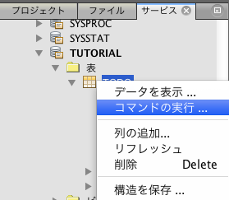

下記のINSERT文を貼付けて「SQLの実行」ボタンを押下します。

INSERT INTO todo (todo_title, finished, created_at, version) VALUES('clean desktop', false, CURRENT_TIMESTAMP, 1);

INSERT INTO todo (todo_title, finished, created_at, version) VALUES('write a document', false, CURRENT_TIMESTAMP, 1);

INSERT INTO todo (todo_title, finished, created_at, version) VALUES('send a e-mail', true, CURRENT_TIMESTAMP, 1);

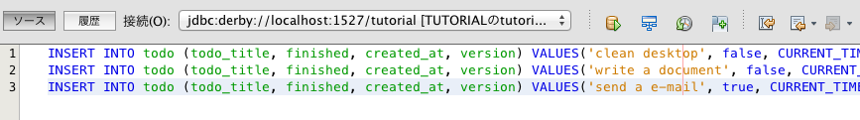

挿入したデータを確認するために、「TODO」をクリックして「データの表示 …」をクリックします。

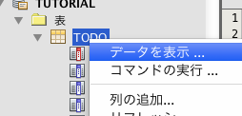

実行すると下記のようにデータの一覧を表示します。

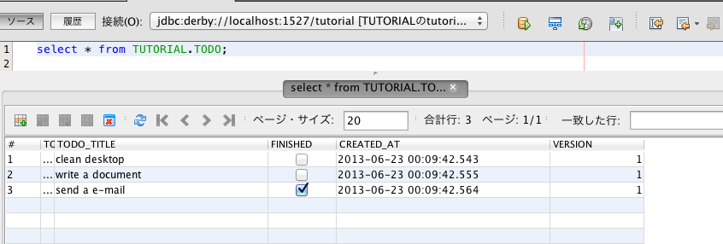

データを挿入後、アプリケーションを実行して全件表示画面を出力します。list.xhtmlを右クリックして「ファイルの実行」をクリックしてください。

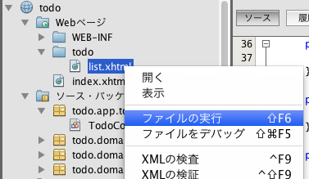

ブラウザが自動的に起動し、以下のようにテーブルが出力されていることを確認します。

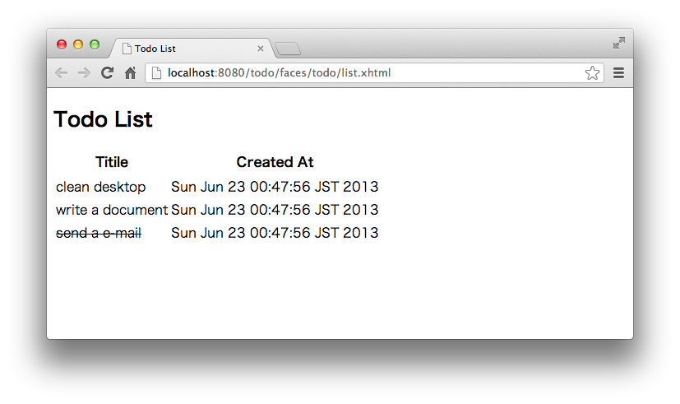

#### SQLログを出力する

開発時にデバッグ、チューニング等の目的のため、JPAで発行されている実際のSQLの内容を確認することはとても有用です。そこでSQLログ出力設定を行いSQLの内容を確認できるように設定変更します。

persistence.xmlを開いてプロパティを変更してください。

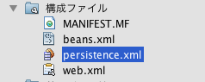

「ソース」ボタンを押下してください。

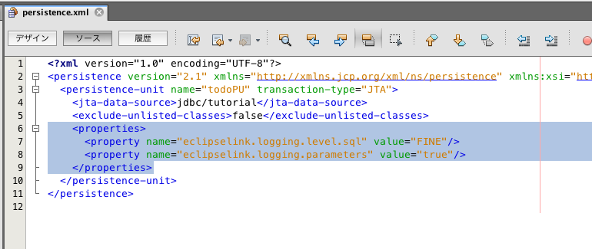

設定ファイルに対して、下記の修正をおこないます。

<?xml version="1.0" encoding="UTF-8"?>

<persistence version="2.1" xmlns="http://xmlns.jcp.org/xml/ns/persistence" xmlns:xsi="http://www.w3.org/2001/XMLSchema-instance" xsi:schemaLocation="http://xmlns.jcp.org/xml/ns/persistence http://xmlns.jcp.org/xml/ns/persistence/persistence_2_1.xsd">

<persistence-unit name="todoPU" transaction-type="JTA">

<jta-data-source>jdbc/tutorial</jta-data-source>

<exclude-unlisted-classes>false</exclude-unlisted-classes>

<properties>

<property name="eclipselink.logging.level.sql" value="FINE"/>

<property name="eclipselink.logging.parameters" value="true"/>

</properties>

</persistence-unit>

</persistence>

設定終了後、EntityManagerの操作に対して、以下のようにSQLログが出力されます。

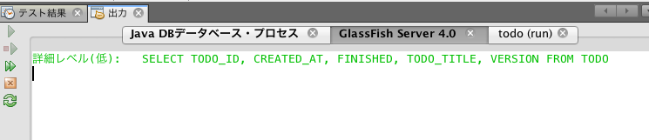

### Todo新規作成

次に、「新規作成フォーム」を作成します。

#### TodoControllerの修正

**TodoController に対して下記を追加してください。**

package todo.app.todo;

import java.util.List;

import javax.annotation.PostConstruct;

import javax.ejb.EJB;

import javax.inject.Named;

import javax.enterprise.context.RequestScoped;

import todo.domain.model.Todo;

import todo.domain.service.todo.TodoService;

@Named(value = "todoController")

@RequestScoped

public class TodoController {

@EJB

protected TodoService todoService;

// (1)

protected Todo todo = new Todo();

protected List<Todo> todoList;

/**

* Creates a new instance of TodoController

*/

public TodoController() {

}

public Todo getTodo() {

return todo;

}

public List<Todo> getTodoList() {

return todoList;

}

@PostConstruct

public void init() {

todoList = todoService.findAll();

}

// (2)

public String create() {

todoService.create(todo);

// (3)

return "list?faces-redirect=true";

}

}

|  |  |
| --- | --- |
| 項番 | 説明 |
| (1) | 新規作成フォームに対応するBeanを定義する。 |
| (2) | 新規作成用のボタンが押された際に実行する処理を定義する。フォームに入力された値を格納するtodoオブジェクトをEJBに渡す。 |
| (3) | 正常終了後、list.xhtmlにリダイレクトする。faces-redirect=trueをつけることにより、リダイレクトすることができる。 |

#### list.xhtmlの修正

**次に list.xhtml に対して修正を加えます。**

<?xml version='1.0' encoding='UTF-8' ?>

<!DOCTYPE html PUBLIC "-//W3C//DTD XHTML 1.0 Transitional//EN" "http://www.w3.org/TR/xhtml1/DTD/xhtml1-transitional.dtd">

<html xmlns="http://www.w3.org/1999/xhtml"

xmlns:h="http://xmlns.jcp.org/jsf/html"

xmlns:f="http://xmlns.jcp.org/jsf/core">

<h:head>

<title>Todo List</title>

<style type="text/css">

.strike {

text-decoration: line-through;

}

</style>

</h:head>

<h:body>

<h2>Create Todo</h2>

<!-- (1) -->

<h:form>

<h:panelGrid columns="2">

<h:outputLabel value="Title: " />

<!-- (2) -->

<h:inputText value="#{todoController.todo.todoTitle}" />

<!-- (3) -->

<h:commandButton value="Create" action="#{todoController.create}" />

</h:panelGrid>

</h:form>

<h2>Todo List</h2>

<h:dataTable value="#{todoController.todoList}" var="todo">

<h:column>

<f:facet name="header">

<h:outputText value="Titile" />

</f:facet>

<h:outputText value="#{todo.todoTitle}" rendered="#{!todo.finished}" />

<h:outputText value="#{todo.todoTitle}" rendered="#{todo.finished}" class="strike" />

</h:column>

<h:column>

<f:facet name="header">

<h:outputText value="Created At" />

</f:facet>

<h:outputText value="#{todo.createdAt}" />

</h:column>

</h:dataTable>

</h:body>

</html>

|  |  |
| --- | --- |
| 項番 | 説明 |
| (1) | <h:form>タグでフォームを作成する。 |
| (2) | <h:inputText>タグでテキストフィールドを作成する。value属性に対応するManagedBeanのフィールド名を指定する。この例ではTodoControllerのtodoフィールド野中のtodoTitleフィールドと対応していることを意味する。 |
| (3) | <h:commandButton>タグで実行ボタンを作成する。action属性にボタンを押した際に実行されるメソッド名を指定する。 |

list.xhmlを再表示し、「Title」にTODOの内容を入力して「Create」ボタンを押下してください。Todo Listに入力内容が追加されます。

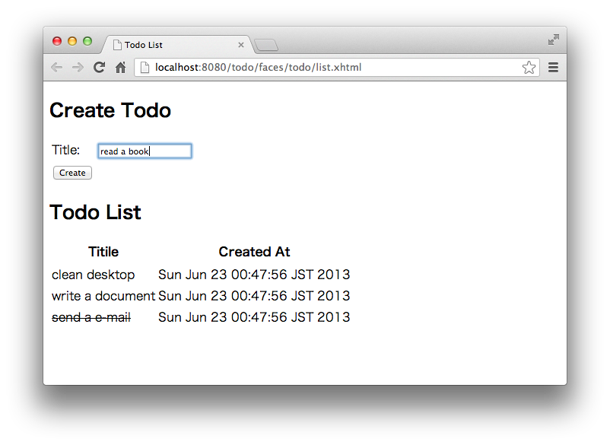

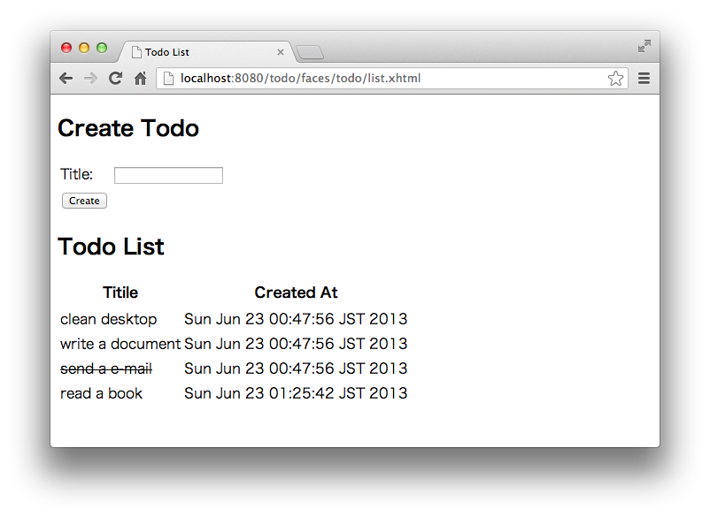

#### 入力エラーメッセージの表示

次にフォームの入力内容を検証し、エラー・メッセージを出力するように、コードを修正します。入力内容の検証はBean Validationにで実装します。Bean Validationの入力検証ルール設定は、JPAのエンティティを自動生成した際に、一緒に付加されています。

例えばtodoTileのフィールドに対して「nullの不許可、1文字以上、128文字以下」というルールをBean Validation で以下のように、@NotNullアノテーションと@Sizeアノテーションで実現しています。

@NotNull

@Size(min = 1, max = 128)

@Column(name = "TODO_TITLE")

private String todoTitle;

faceletsのform内で参照しているBean(CDI)に対して、Bean Validationのルールが指定されている場合、actionを実行する段階で入力値の検証が自動的に行われます。検証に失敗した際に表示するエラー・メッセージは、エラー・メッセージ表示用のタグを追加し表示されます。

list.xhtmlを以下のように修正する。

<?xml version='1.0' encoding='UTF-8' ?>

<!DOCTYPE html PUBLIC "-//W3C//DTD XHTML 1.0 Transitional//EN" "http://www.w3.org/TR/xhtml1/DTD/xhtml1-transitional.dtd">

<html xmlns="http://www.w3.org/1999/xhtml"

xmlns:h="http://xmlns.jcp.org/jsf/html"

xmlns:f="http://xmlns.jcp.org/jsf/core">

<h:head>

<title>Todo List</title>

<style type="text/css">

.strike {

text-decoration: line-through;

}

.alert {

border: 1px solid;

padding: 3px;

width: 80%;

}

.alert-error {

background-color: #c60f13;

border-color: #970b0e;

color: white;

}

</style>

</h:head>

<h:body>

<!-- (1) -->

<h:messages layout="table" styleClass="alert alert-error" />

<h2>Create Todo</h2>

<h:form>

<h:panelGrid columns="2">

<h:outputLabel value="Title: " />

<h:inputText value="#{todoController.todo.todoTitle}" />

<h:commandButton value="Create" action="#{todoController.create}" />

</h:panelGrid>

</h:form>

<h2>Todo List</h2>

<h:dataTable value="#{todoController.todoList}" var="todo">

<h:column>

<f:facet name="header">

<h:outputText value="Titile" />

</f:facet>

<h:outputText value="#{todo.todoTitle}" rendered="#{!todo.finished}" />

<h:outputText value="#{todo.todoTitle}" rendered="#{todo.finished}" class="strike" />

</h:column>

<h:column>

<f:facet name="header">

<h:outputText value="Created At" />

</f:facet>

<h:outputText value="#{todo.createdAt}" />

</h:column>

</h:dataTable>

</h:body>

</html>

|  |  |
| --- | --- |
| 項番 | 説明 |
| (1) | <h:messages>タグでメッセージを表示する。layout属性でtableを指定しているため、テーブル形式で出力される。そのテーブルに指定するCSSクラスをstyleCss属性で指定する。 |

例えば、「Title」の入力項目に対し空のまま「Create」ボタンを押下すると以下のようにエラーメッセージが表示されます。

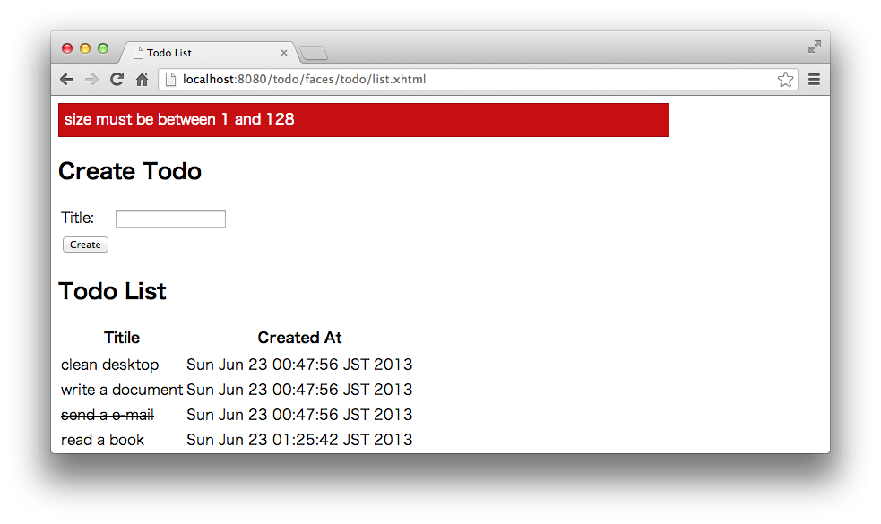

Memo:テキストフィールドの横にエラーメッセージを出力したい場合は、以下のように変更すればよい。

<h:form>

<h:panelGrid columns="3">

<h:outputLabel value="Title: " />

<h:inputText id=”title” value="#{todoController.todo.todoTitle}" />

<h:message for=”title” errorClass=”text-error” />

<h:commandButton value="Create" action="#{todoController.create}" />

</h:panelGrid>

</h:form>

#### 業務例外をハンドリングする

入力検証時のエラー・メーッセージ表示と同様、EJBでBussinessExceptionが発生した場合に、エラーメッセージを表示するように修正します。

package todo.app.todo;

import java.util.List;

import javax.annotation.PostConstruct;

import javax.ejb.EJB;

import javax.inject.Named;

import javax.enterprise.context.RequestScoped;

import javax.faces.application.FacesMessage;

import javax.faces.context.FacesContext;

import todo.domain.common.exception.BusinessException;

import todo.domain.model.Todo;

import todo.domain.service.todo.TodoService;

@Named(value = "todoController")

@RequestScoped

public class TodoController {

@EJB

protected TodoService todoService;

protected Todo todo = new Todo();

protected List<Todo> todoList;

/**

* Creates a new instance of TodoController

*/

public TodoController() {

}

public Todo getTodo() {

return todo;

}

public List<Todo> getTodoList() {

return todoList;

}

@PostConstruct

public void init() {

todoList = todoService.findAll();

}

public String create() {

try {

todoService.create(todo);

} catch (BusinessException e) {

// (1)

FacesContext.getCurrentInstance()

.addMessage(null, new FacesMessage(FacesMessage.SEVERITY_ERROR, e.getMessage(), null));

return "list.xhtml";

}

return "list.xhtml?faces-redirect=true";

}

}

|  |  |
| --- | --- |
| 項番 | 説明 |
| (1) | BusinessExceptionをキャッチしてFacesContextにFacesMessageを追加する。SEVERITY_ERRORを指定する。 |

入力検証のエラー・メッセージ表示用に設定した<h:messages>タグはFacesContextに追加したFacesMessageも表示するため、xhtmlはそのままで良い。

上記の実装を行うと「Todo」を6件追加とすると次のようなエラーメッセージが表示されるようになります。

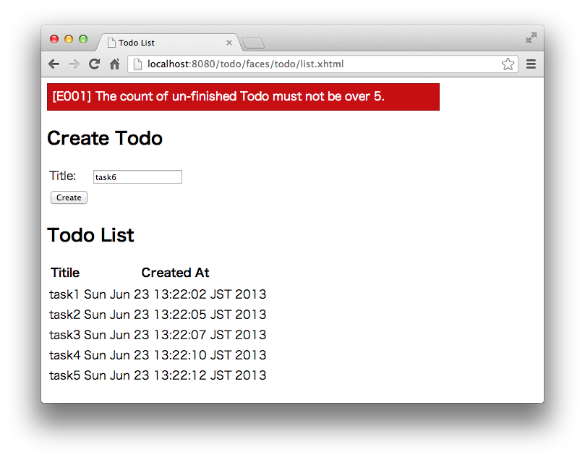

Memo: JSFはExceptionHandlerの仕組みがあるが、MangedBean単位でハンドリングできない(?)ため、ここではtry-cacth方式で説明している。

#### 正常終了メッセージを出力する

エラーメッセージだけでなく、正常終了した場合の結果メッセージも出力します。

package todo.app.todo;

import java.util.List;

import javax.annotation.PostConstruct;

import javax.ejb.EJB;

import javax.inject.Named;

import javax.enterprise.context.RequestScoped;

import javax.faces.application.FacesMessage;

import javax.faces.context.FacesContext;

import todo.domain.common.exception.BusinessException;

import todo.domain.model.Todo;

import todo.domain.service.todo.TodoService;

@Named(value = "todoController")

@RequestScoped

public class TodoController {

@EJB

protected TodoService todoService;

protected Todo todo = new Todo();

protected List<Todo> todoList;

/**

* Creates a new instance of TodoController

*/

public TodoController() {

}

public Todo getTodo() {

return todo;

}

public List<Todo> getTodoList() {

return todoList;

}

@PostConstruct

public void init() {

todoList = todoService.findAll();

}

public String create() {

try {

todoService.create(todo);

} catch (BusinessException e) {

FacesContext.getCurrentInstance()

.addMessage(null, new FacesMessage(FacesMessage.SEVERITY_ERROR, e.getMessage(), null));

return "list.xhtml";

}

// (1)

FacesContext.getCurrentInstance().getExternalContext().getFlash().setKeepMessages(true);

// (2)

FacesContext.getCurrentInstance()

.addMessage(null, new FacesMessage(FacesMessage.SEVERITY_INFO, "Created successfully!", null));

return "list.xhtml?faces-redirect=true";

}

}

|  |  |
| --- | --- |
| 項番 | 説明 |
| (1) | リダイレクト先にもメッセージが残るようにFacesContextのFlashスコープを使用する設定を行う。Flashスコープはリダイレクト後の次の1回だけアクセスできるスコープである。 |
| (2) | 成功メッセージ用のFacesMessageとしてSEVERITY_INFOを設定して、FacesContextに追加する。 |

FacesContextに設定したメッセージの種別で出力するメッセージのスタイルが変わるようにxhtmlを修正する。

<?xml version='1.0' encoding='UTF-8' ?>

<!DOCTYPE html PUBLIC "-//W3C//DTD XHTML 1.0 Transitional//EN" "http://www.w3.org/TR/xhtml1/DTD/xhtml1-transitional.dtd">

<html xmlns="http://www.w3.org/1999/xhtml"

xmlns:h="http://xmlns.jcp.org/jsf/html"

xmlns:f="http://xmlns.jcp.org/jsf/core">

<h:head>

<title>Todo List</title>

<style type="text/css">

.strike {

text-decoration: line-through;

}

.alert {

border: 1px solid;

padding: 3px;

width: 80%;

}

.alert-error {

background-color: #c60f13;

border-color: #970b0e;

color: white;

}

.alert-success {

background-color: #5da423;

border-color: #457a1a;

color: white;

}

</style>

</h:head>

<h:body>

<!-- (1) -->

<h:messages layout="table" styleClass="alert alert-success" rendered="#{facesContext.maximumSeverity.ordinal == 0}" />

<!-- (2) -->

<h:messages layout="table" styleClass="alert alert-error" rendered="#{facesContext.maximumSeverity.ordinal > 0}"/>

<h2>Create Todo</h2>

<h:form>

<h:panelGrid columns="2">

<h:outputLabel value="Title: " />

<h:inputText value="#{todoController.todo.todoTitle}" />

<h:commandButton value="Create" action="#{todoController.create}" />

</h:panelGrid>

</h:form>

<h2>Todo List</h2>

<h:dataTable value="#{todoController.todoList}" var="todo">

<h:column>

<f:facet name="header">

<h:outputText value="Titile" />

</f:facet>

<h:outputText value="#{todo.todoTitle}" rendered="#{!todo.finished}" />

<h:outputText value="#{todo.todoTitle}" rendered="#{todo.finished}" class="strike" />

</h:column>

<h:column>

<f:facet name="header">

<h:outputText value="Created At" />

</f:facet>

<h:outputText value="#{todo.createdAt}" />

</h:column>

</h:dataTable>

</h:body>

</html>

|  |  |
| --- | --- |
| 項番 | 説明 |
| (1) | 成功メッセージ用の<h:messages>タグを別途用意する。表示条件としてSERVERITYに関する条件をrendered属性に指定する。 |
| (2) | SEVERITYがERROR以上の場合のみエラーメッセージになるように条件を追加する。 |

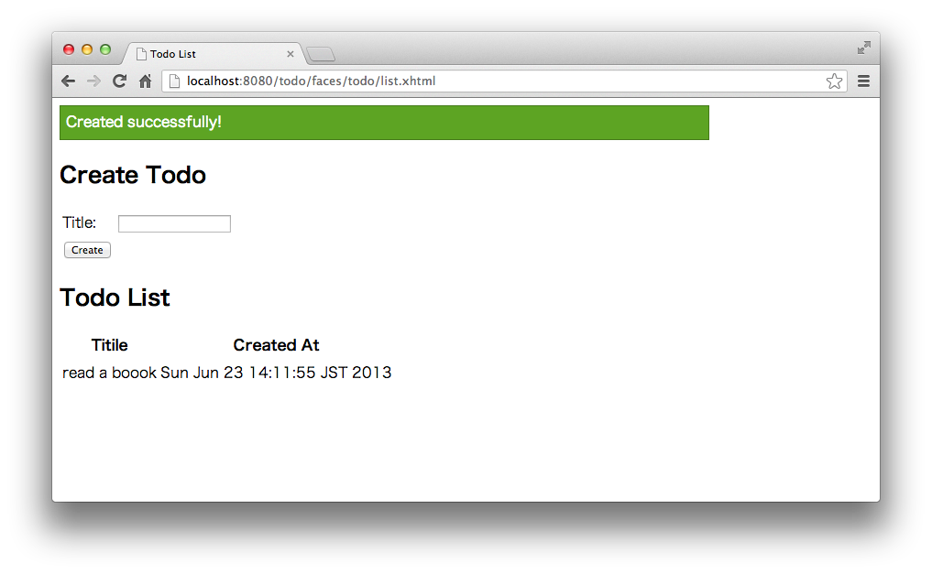

### Todo完了

次に完了処理を行うための画面遷移を追加します。

#### TodoControllerの修正

“Create TODO”とほぼ同様、TodoControllerに対してfinishメソッドを追加します。

package todo.app.todo;

import java.util.List;

import javax.annotation.PostConstruct;

import javax.ejb.EJB;

import javax.inject.Named;

import javax.enterprise.context.RequestScoped;

import javax.faces.application.FacesMessage;

import javax.faces.context.FacesContext;

import todo.domain.common.exception.BusinessException;

import todo.domain.model.Todo;

import todo.domain.service.todo.TodoService;

@Named(value = "todoController")

@RequestScoped

public class TodoController {

@EJB

protected TodoService todoService;

protected Todo todo = new Todo();

protected List<Todo> todoList;

/**

* Creates a new instance of TodoController

*/

public TodoController() {

}

public Todo getTodo() {

return todo;

}

public List<Todo> getTodoList() {

return todoList;

}

@PostConstruct

public void init() {

todoList = todoService.findAll();

}

public String create() {

try {

todoService.create(todo);

} catch (BusinessException e) {

FacesContext.getCurrentInstance()

.addMessage(null, new FacesMessage(FacesMessage.SEVERITY_ERROR, e.getMessage(), null));

return "list.xhtml";

}

FacesContext.getCurrentInstance().getExternalContext().getFlash().setKeepMessages(true);

FacesContext.getCurrentInstance()

.addMessage(null, new FacesMessage(FacesMessage.SEVERITY_INFO, "Created successfully!", null));

return "list.xhtml?faces-redirect=true";

}

public String finish(Integer todoId) {

try {

todoService.finish(todoId);

} catch (BusinessException e) {

FacesContext.getCurrentInstance()

.addMessage(null, new FacesMessage(FacesMessage.SEVERITY_ERROR, e.getMessage(), null));

return "list.xhtml";

}

FacesContext.getCurrentInstance().getExternalContext().getFlash().setKeepMessages(true);

FacesContext.getCurrentInstance()

.addMessage(null, new FacesMessage(FacesMessage.SEVERITY_INFO, "Finished successfully!", null));

return "list.xhtml?faces-redirect=true";

}

}

#### list.xhtmlの修正

xhmlに完了ボタンを追加する。

<?xml version='1.0' encoding='UTF-8' ?>

<!DOCTYPE html PUBLIC "-//W3C//DTD XHTML 1.0 Transitional//EN" "http://www.w3.org/TR/xhtml1/DTD/xhtml1-transitional.dtd">

<html xmlns="http://www.w3.org/1999/xhtml"

xmlns:h="http://xmlns.jcp.org/jsf/html"

xmlns:f="http://xmlns.jcp.org/jsf/core">

<h:head>

<title>Todo List</title>

<style type="text/css">

.strike {

text-decoration: line-through;

}

.alert {

border: 1px solid;

padding: 3px;

width: 80%;

}

.alert-error {

background-color: #c60f13;

border-color: #970b0e;

color: white;

}

.alert-success {

background-color: #5da423;

border-color: #457a1a;

color: white;

}

</style>

</h:head>

<h:body>

<h:messages layout="table" styleClass="alert alert-success" rendered="#{facesContext.maximumSeverity.ordinal == 0}" />

<h:messages layout="table" styleClass="alert alert-error" rendered="#{facesContext.maximumSeverity.ordinal > 0}"/>

<h2>Create Todo</h2>

<h:form>

<h:panelGrid columns="2">

<h:outputLabel value="Title: " />

<h:inputText value="#{todoController.todo.todoTitle}" />

<h:commandButton value="Create" action="#{todoController.create}" />

</h:panelGrid>

</h:form>

<h2>Todo List</h2>

<h:dataTable value="#{todoController.todoList}" var="todo">

<h:column>

<f:facet name="header">

<h:outputText value="Titile" />

</f:facet>

<h:outputText value="#{todo.todoTitle}" rendered="#{!todo.finished}" />

<h:outputText value="#{todo.todoTitle}" rendered="#{todo.finished}" class="strike" />

</h:column>

<h:column>

<f:facet name="header">

<h:outputText value="Created At" />

</f:facet>

<h:outputText value="#{todo.createdAt}" />

</h:column>

<h:column>

<f:facet name="header">

<h:outputText value="Actions" />

</f:facet>

<h:form>

<!-- (1) -->

<h:commandButton value="Done" action="#{todoController.finish(todo.todoId)}" />

</h:form>

</h:column>

</h:dataTable>

</h:body>

</html>

|  |  |
| --- | --- |
| 項番 | 説明 |
| (1) | 完了ボタンを作成する。finishメソッドにtodoIdも渡す。 |

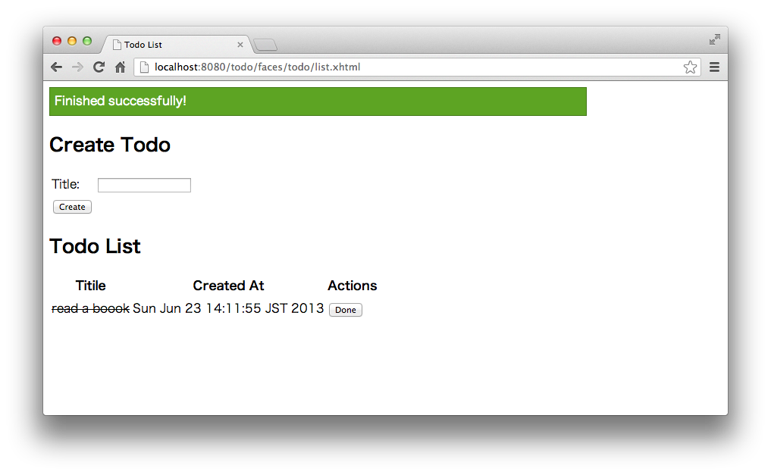

Todoを一件作成したのち、「Done」ボタンを押下し完了します。その後、もう一度「Done」ボタンを押下するとE002のエラーが表示されます。

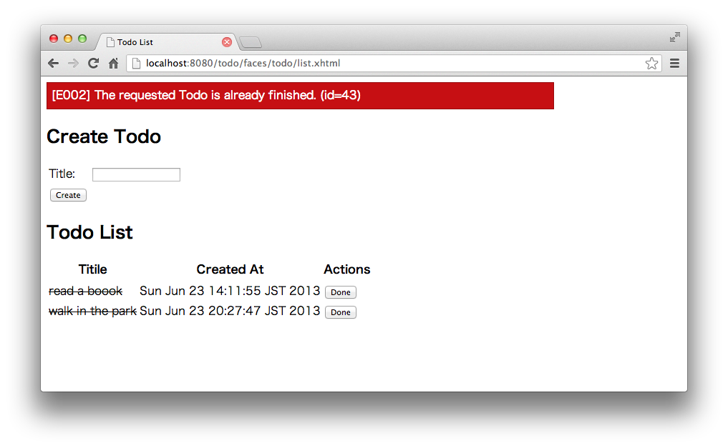

完了済みの場合、”Done”ボタンを非表示にするための設定を行います。

<?xml version='1.0' encoding='UTF-8' ?>

<!DOCTYPE html PUBLIC "-//W3C//DTD XHTML 1.0 Transitional//EN" "http://www.w3.org/TR/xhtml1/DTD/xhtml1-transitional.dtd">

<html xmlns="http://www.w3.org/1999/xhtml"

xmlns:h="http://xmlns.jcp.org/jsf/html"

xmlns:f="http://xmlns.jcp.org/jsf/core">

<h:head>

<title>Todo List</title>

<style type="text/css">

.strike {

text-decoration: line-through;

}

.alert {

border: 1px solid;

padding: 3px;

width: 80%;

}

.alert-error {

background-color: #c60f13;

border-color: #970b0e;

color: white;

}

.alert-success {

background-color: #5da423;

border-color: #457a1a;

color: white;

}

</style>

</h:head>

<h:body>

<h:messages layout="table" styleClass="alert alert-success" rendered="#{facesContext.maximumSeverity.ordinal == 0}" />

<h:messages layout="table" styleClass="alert alert-error" rendered="#{facesContext.maximumSeverity.ordinal > 0}"/>

<h2>Create Todo</h2>

<h:form>

<h:panelGrid columns="2">

<h:outputLabel value="Title: " />

<h:inputText value="#{todoController.todo.todoTitle}" />

<h:commandButton value="Create" action="#{todoController.create}" />

</h:panelGrid>

</h:form>

<h2>Todo List</h2>

<h:dataTable value="#{todoController.todoList}" var="todo">

<h:column>

<f:facet name="header">

<h:outputText value="Titile" />

</f:facet>

<h:outputText value="#{todo.todoTitle}" rendered="#{!todo.finished}" />

<h:outputText value="#{todo.todoTitle}" rendered="#{todo.finished}" class="strike" />

</h:column>

<h:column>

<f:facet name="header">

<h:outputText value="Created At" />

</f:facet>

<h:outputText value="#{todo.createdAt}" />

</h:column>

<h:column>

<f:facet name="header">

<h:outputText value="Actions" />

</f:facet>

<h:form>

<!-- (1) -->

<h:commandButton value="Done" action="#{todoController.finish(todo.todoId)}" rendered="#{!todo.finished}" />

</h:form>

</h:column>

</h:dataTable>

</h:body>

</html>

|  |  |
| --- | --- |
| 項番 | 説明 |
| (1) | finishedがfalseの場合のみボタンが表示されるようにrendered属性に条件を設定する。 |

### Todo削除

最後に削除用の画面遷移を追加します。

#### TodoControllerの修正

finish同様にdeleteメソッドを追加します。

package todo.app.todo;

import java.util.List;

import javax.annotation.PostConstruct;

import javax.ejb.EJB;

import javax.inject.Named;

import javax.enterprise.context.RequestScoped;

import javax.faces.application.FacesMessage;

import javax.faces.context.FacesContext;

import todo.domain.common.exception.BusinessException;

import todo.domain.model.Todo;

import todo.domain.service.todo.TodoService;

@Named(value = "todoController")

@RequestScoped

public class TodoController {

@EJB

protected TodoService todoService;

protected Todo todo = new Todo();

protected List<Todo> todoList;

/**

* Creates a new instance of TodoController

*/

public TodoController() {

}

public Todo getTodo() {

return todo;

}

public List<Todo> getTodoList() {

return todoList;

}

@PostConstruct

public void init() {

todoList = todoService.findAll();

}

public String create() {

try {

todoService.create(todo);

} catch (BusinessException e) {

FacesContext.getCurrentInstance()

.addMessage(null, new FacesMessage(FacesMessage.SEVERITY_ERROR, e.getMessage(), null));

return "list.xhtml";

}

FacesContext.getCurrentInstance().getExternalContext().getFlash().setKeepMessages(true);

FacesContext.getCurrentInstance()

.addMessage(null, new FacesMessage(FacesMessage.SEVERITY_INFO, "Created successfully!", null));

return "list.xhtml?faces-redirect=true";

}

public String finish(Integer todoId) {

try {

todoService.finish(todoId);

} catch (BusinessException e) {

FacesContext.getCurrentInstance()

.addMessage(null, new FacesMessage(FacesMessage.SEVERITY_ERROR, e.getMessage(), null));

return "list.xhtml";

}

FacesContext.getCurrentInstance().getExternalContext().getFlash().setKeepMessages(true);

FacesContext.getCurrentInstance()

.addMessage(null, new FacesMessage(FacesMessage.SEVERITY_INFO, "Finished successfully!", null));

return "list.xhtml?faces-redirect=true";

}

public String delete(Integer todoId) {

todoService.delete(todoId);

FacesContext.getCurrentInstance().getExternalContext().getFlash().setKeepMessages(true);

FacesContext.getCurrentInstance()

.addMessage(null, new FacesMessage(FacesMessage.SEVERITY_INFO, "Deleted successfully!", null));

return "list.xhtml?faces-redirect=true";

}

}

#### list.xhtmlの修正

完了ボタン同様に削除ボタンを追加します。

<?xml version='1.0' encoding='UTF-8' ?>

<!DOCTYPE html PUBLIC "-//W3C//DTD XHTML 1.0 Transitional//EN" "http://www.w3.org/TR/xhtml1/DTD/xhtml1-transitional.dtd">

<html xmlns="http://www.w3.org/1999/xhtml"

xmlns:h="http://xmlns.jcp.org/jsf/html"

xmlns:f="http://xmlns.jcp.org/jsf/core">

<h:head>

<title>Todo List</title>

<style type="text/css">

.strike {

text-decoration: line-through;

}

.alert {

border: 1px solid;

padding: 3px;

width: 80%;

}

.alert-error {

background-color: #c60f13;

border-color: #970b0e;

color: white;

}

.alert-success {

background-color: #5da423;

border-color: #457a1a;

color: white;

}

</style>

</h:head>

<h:body>

<h:messages layout="table" styleClass="alert alert-success" rendered="#{facesContext.maximumSeverity.ordinal == 0}" />

<h:messages layout="table" styleClass="alert alert-error" rendered="#{facesContext.maximumSeverity.ordinal > 0}"/>

<h2>Create Todo</h2>

<h:form>

<h:panelGrid columns="2">

<h:outputLabel value="Title: " />

<h:inputText value="#{todoController.todo.todoTitle}" />

<h:commandButton value="Create" action="#{todoController.create}" />

</h:panelGrid>

</h:form>

<h2>Todo List</h2>

<h:dataTable value="#{todoController.todoList}" var="todo">

<h:column>

<f:facet name="header">

<h:outputText value="Titile" />

</f:facet>

<h:outputText value="#{todo.todoTitle}" rendered="#{!todo.finished}" />

<h:outputText value="#{todo.todoTitle}" rendered="#{todo.finished}" class="strike" />

</h:column>

<h:column>

<f:facet name="header">

<h:outputText value="Created At" />

</f:facet>

<h:outputText value="#{todo.createdAt}" />

</h:column>

<h:column>

<f:facet name="header">

<h:outputText value="Actions" />

</f:facet>

<h:form>

<h:commandButton value="Done" action="#{todoController.finish(todo.todoId)}" rendered="#{!todo.finished}" />

<h:commandButton value="Delete" action="#{todoController.delete(todo.todoId)}" />

</h:form>

</h:column>

</h:dataTable>

</h:body>

</html>

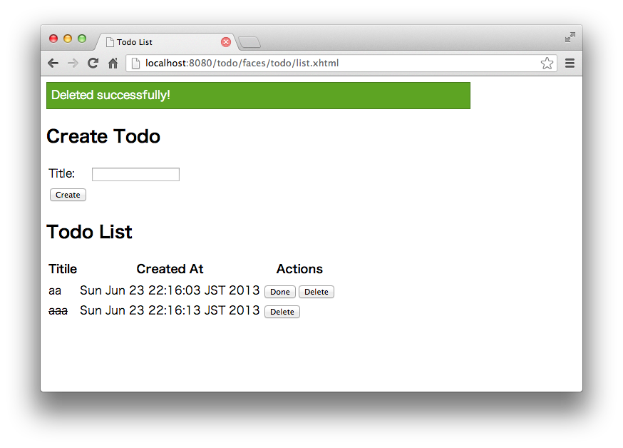

## JAX-RSでREST APIを作成

次にTodo管理業務処理をJAX-RSでREST-APIとして公開します。

### Dev HTTP Clientのインストール

まずRESTクライアントしてChromeの拡張機能である「Dev HTTP Cluent」をインストールします。Chromeの「ツール」🡪「拡張機能」を選択してください。

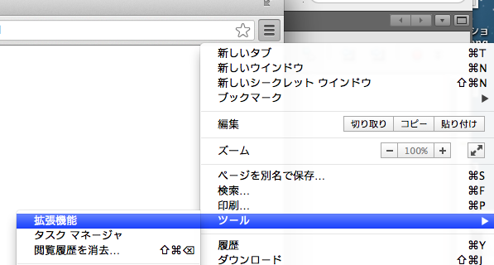

「他の拡張機能を見る」のリンクを押下してください。

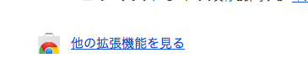

検索フォームに「dev http clinet」を入力して検索します。

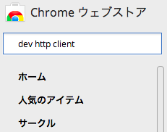

Dev HTTP Clientに対して「CHROMEに追加」ボタンを押下します。

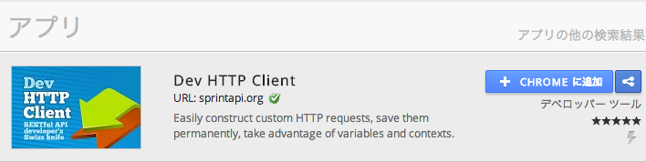

「追加」ボタンを押下します。

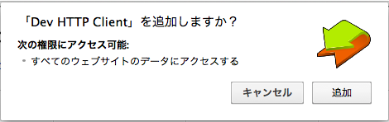

新しいタブを作成する画面でDev HTTP Clientが追加されます。

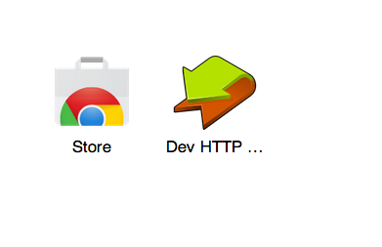

### リソースクラスの作成

JAX-RSのリソースクラスを作成します。「Javaクラス…」を選択し新しくJavaのクラスを作成してください。

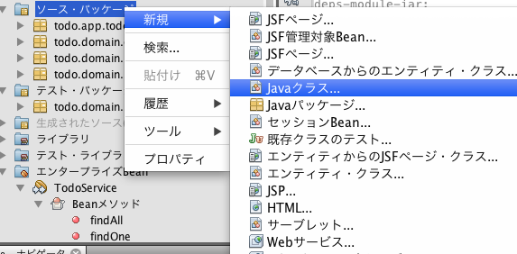

「New Javaクラス」のウィザード画面にて下記の内容を入力し「終了(F)」ボタンを押下してください。

|  |  |
| --- | --- |
| 入力項目 | 入力値 |
| クラス名 | TodoResource |
| パッケージ | todo.app.todo |

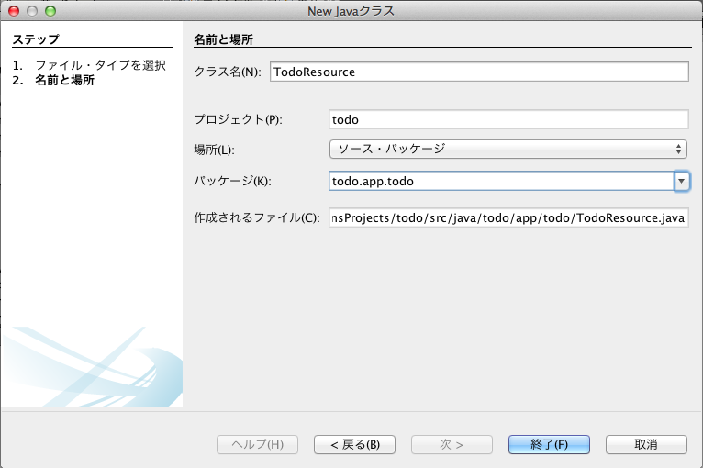

TodoResourceクラスに下記のREST APIを実装します。

|  |  |  |  |
| --- | --- | --- | --- |
| HTTPメソッド | パス | ステータスコード | 説明 |
| GET | /todos | 200 OK | Todoの全件取得 |
| GET | /todos/{todoId} | 200 OK | Todoの一件取得 |
| POST | /todos | 201 Created | Todoの新規作成 |
| PUT | /todos/{todoId} | 200 OK | Todoの更新(完了) |
| DELETE | /todos/{todoId} | 204 No Content | Todoの削除 |

まずはTodoResourceクラスに@Pathアノテーションを付加します。

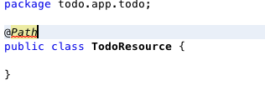

Ctrl+Spaceでコード補完します。

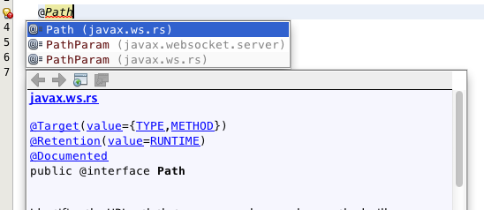

@Pathのアノテーション内に”todos”を指定します。

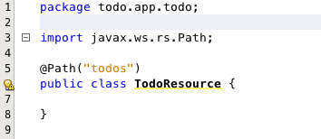

左の黄色のランプを選択し「Java EE6仕様を使用してRESTを構成します」を選択します。org.netbeans.rest.application.configパッケージにApplicationConfigクラスが自動的に生成されます。

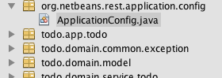

このクラスをリファクタリングしてパッケージ名を変更します。パッケージ名を右クリックして「リファクタリング」🡪「名前の変更」を選択してください。

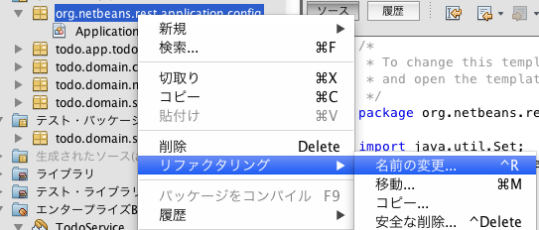

「名前変更」の画面にて下記を入力して「リファクタリング(R)」ボタンを押下してください。

|  |  |
| --- | --- |
| 入力項目 | 入力値 |
| 新しい名前 | todo.app.common.config |

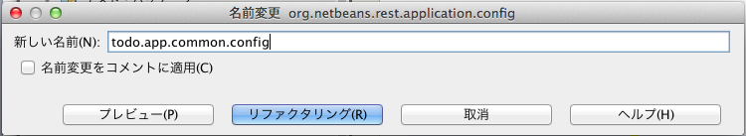

ApplicationConfigクラスは下記のようになります。このクラスにより、リソースクラスがREST APIとして公開されます。また@ApplicationPathに指定された”webresources”がREST APIの上位パスとなります。(@Pathに指定した”todos”と合わせてcontextPath/webresources/todosがTodoリソースに対するパスとなります)

addRestResourceClassesメソッドはNetBeansによって自動で変更されるため、修正しないでください。

package todo.app.common.config;

import java.util.Set;

import javax.ws.rs.core.Application;

@javax.ws.rs.ApplicationPath("webresources")

public class ApplicationConfig extends Application {

@Override

public Set<Class<?>> getClasses() {

Set<Class<?>> resources = new java.util.HashSet<Class<?>>();

// following code can be used to customize Jersey 2.0 JSON provider:

try {

Class jsonProvider = Class.forName("org.glassfish.jersey.jackson.JacksonFeature");

// Class jsonProvider = Class.forName("org.glassfish.jersey.moxy.json.MoxyJsonFeature");

// Class jsonProvider = Class.forName("org.glassfish.jersey.jettison.JettisonFeature");

resources.add(jsonProvider);

} catch (ClassNotFoundException ex) {

java.util.logging.Logger.getLogger(getClass().getName()).log(java.util.logging.Level.SEVERE, null, ex);

}

addRestResourceClasses(resources);

return resources;

}

/**

* Do not modify addRestResourceClasses() method.

* It is automatically re-generated by NetBeans REST support to populate

* given list with all resources defined in the project.

*/

private void addRestResourceClasses(Set<Class<?>> resources) {

resources.add(todo.app.todo.TodoResource.class);

}

}

### GET Todos

GET Todos(全件取得)の実装を行います。

#### TodoResourceの修正

getTodosメソッドを作成して全件取得用の処理を実装します。

package todo.app.todo;

import java.util.List;

import javax.ejb.EJB;

import javax.ws.rs.GET;

import javax.ws.rs.Path;

import javax.ws.rs.Produces;

import javax.ws.rs.core.MediaType;

import todo.domain.model.Todo;

import todo.domain.service.todo.TodoService;

@Path("todos")

public class TodoResource {

@EJB // (1)

protected TodoService todoService;

@GET // (2)

@Produces(MediaType.APPLICATION_JSON) // (3)

public List<Todo> getTodos() {

return todoService.findAll(); // (4)

}

}

|  |  |
| --- | --- |
| 項番 | 説明 |
| (1) | @EJBアノテーションでEJBをインジェクションする。 |
| (2) | @GETアノテーションを付けることでgetTodosメソッドがHTTPメソッドのGETに対応していることを示す。 |
| (3) | @ProducesアノテーションでレスポンスのContent-Typeを指定する。ここでは”application/json”を指定。 |
| (4) | findAllの結果がシリアライズされJSONをして出力される。 |

Dev HTTP Clientを開いてURL

“localhost:8080/todo/webresources/todos”を入力します、メソッドにGETを指定して”Send”ボタンを押下してください。

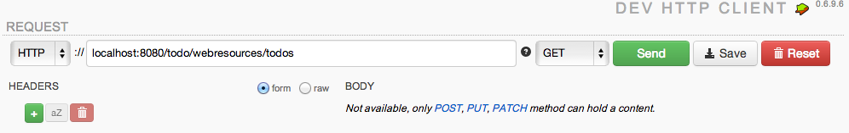

ボタンを実行すると下記のようにTodoリストがJSONとして返却されます。ステータスコードが200で、Content-Typeがapplication/jsonになっていることを確認してください。

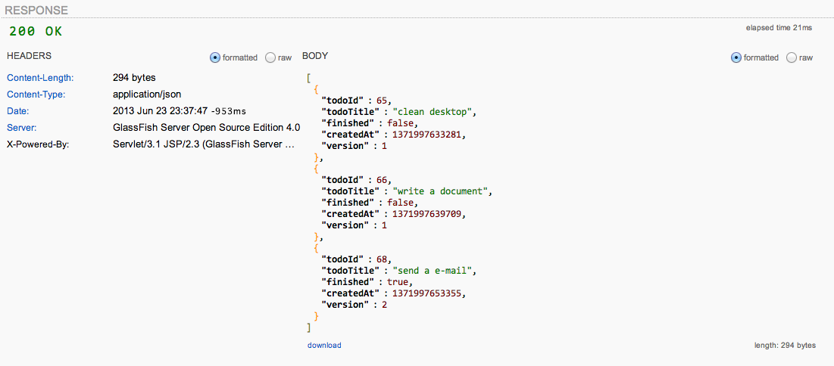

### GET Todo

GET Todo(1件取得)の実装を行います。

#### TodoResourceの修正

getTodoメソッドを実装します。

package todo.app.todo;

import java.util.List;

import javax.ejb.EJB;

import javax.ws.rs.GET;

import javax.ws.rs.Path;

import javax.ws.rs.PathParam;

import javax.ws.rs.Produces;

import javax.ws.rs.core.MediaType;

import todo.domain.model.Todo;

import todo.domain.service.todo.TodoService;

@Path("todos")

public class TodoResource {

@EJB

protected TodoService todoService;

@GET

@Produces(MediaType.APPLICATION_JSON)

public List<Todo> getTodos() {

return todoService.findAll();

}

@GET

@Path("{todoId}") // (1)

@Produces(MediaType.APPLICATION_JSON)

public Todo getTodo(@PathParam("todoId") Integer todoId) { //(2)

return todoService.findOne(todoId);

}

}

|  |  |
| --- | --- |
| 項番 | 説明 |
| (1) | @Pathでパスの続きを指定する。”{パラメータ名}”と書くことにより、メソッド引数の@PathParamでパラメータを受け取ることができる。 |
| (2) | @Pathで設定したパラメータを受け取るための@PathParamに対応するパラメータ名を指定する。 |

Dev HTTP Clientを開いてURL

“localhost:8080/todo/webresources/todos/XXXX”を入力します、メソッドにGETを指定して”Send”ボタンを押下してください。XXXXには先ほどGET Todosで出力されたTodoのうちのどれかを指定してください。

下記のように一件分のTodoがJSON形式で出力されます。

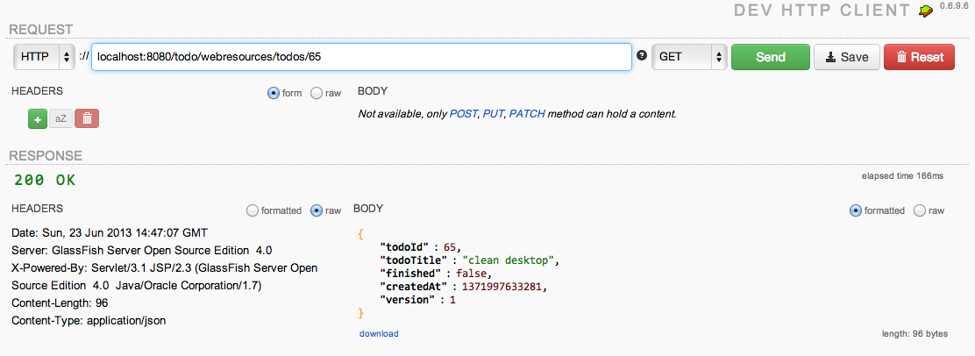

#### 例外ハンドラの作成

ResourceNotFoundExceptionが発生した場合に「404 NotFound」でエラー・メッセージを含むJSON形式のデータを返すように例外ハンドラを作成します。

「New Javaクラス」画面で下記の項目を入力し「終了(F)」ボタンを押下します。

|  |  |
| --- | --- |
| 入力項目 | 入力値 |
| クラス名 | ResourceNotFoundExceptionMapper |
| パッケージ | todo.app.common.exception |

JAX-RSの例外ハンドラとしてjavax.ws.rs.ext.ExceptionMapperインタフェースを実装します。

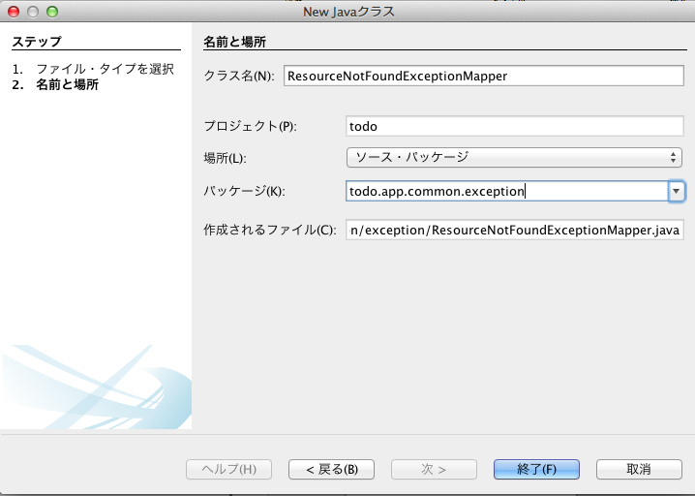

package todo.app.common.exception;

import javax.ws.rs.core.Response;

import javax.ws.rs.ext.ExceptionMapper;

import javax.ws.rs.ext.Provider;

import todo.domain.common.exception.ResourceNotFoundException;

@Provider // (1)

public class ResourceNotFoundExceptionMapper implements ExceptionMapper<ResourceNotFoundException> { // (2)

@Override

public Response toResponse(ResourceNotFoundException exception) {

throw new UnsupportedOperationException("Not supported yet.");

}

}

|  |  |
| --- | --- |
| 項番 | 説明 |
| (1) | @Providerアノテーションを付けることで、JAX-RSでREST APIとして公開される。このアノテーションを付けるとNetBeansによってApplicationConfigに設定が自動で追加される。 |
| (2) | この例外ハンドラが扱う例外クラスをジェネリクスで指定する。 |

エラー発生時に返すJSON形式のデータを表現するJava Beanを作成します。「New Javaクラス」ウィンドウで下記の項目を入力し「終了(F)」ボタンを押下します。

|  |  |
| --- | --- |
| 入力項目 | 入力値 |
| クラス名 | ErrorModel |
| パッケージ | todo.app.common.exception |

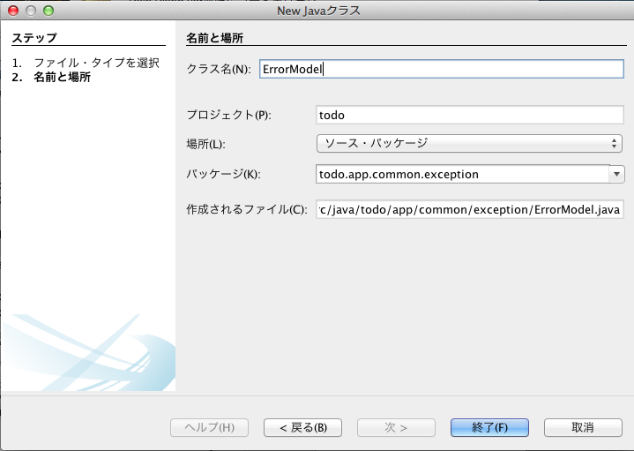

以下のようにエラーメッセージのリストを持つように実装します。

package todo.app.common.exception;

import java.util.List;

public class ErrorModel {

private final List<String> errorMessages;

public ErrorModel(List<String> errorMessages) {

this.errorMessages = errorMessages;

}

public List<String> getErrorMessages() {

return errorMessages;

}

}

package todo.app.common.exception;

import java.util.Arrays;

import javax.ws.rs.core.Response;

import javax.ws.rs.ext.ExceptionMapper;

import javax.ws.rs.ext.Provider;

import todo.domain.common.exception.ResourceNotFoundException;

@Provider

public class ResourceNotFoundExceptionMapper implements ExceptionMapper<ResourceNotFoundException> {

@Override

public Response toResponse(ResourceNotFoundException exception) {

ErrorModel errorModel = new ErrorModel(Arrays.asList(exception.getMessage()));

return Response.status(Response.Status.NOT_FOUND)

.entity(errorModel).build(); // (1)

}

}

|  |  |
| --- | --- |
| 項番 | 説明 |
| (1) | javax.ws.rs.core.Responseクラスを利用することで、返却するオブジェクトとステータスコードを指定できる。ここではErrorModelオブジェクトと404を指定する。 |

Dev HTTP Clientで存在しないtodoIdを指定してリクエストを送信すると「404 Not Found」エラーでE404のエラーメッセージを含むJSON形式のデータが返却されます。

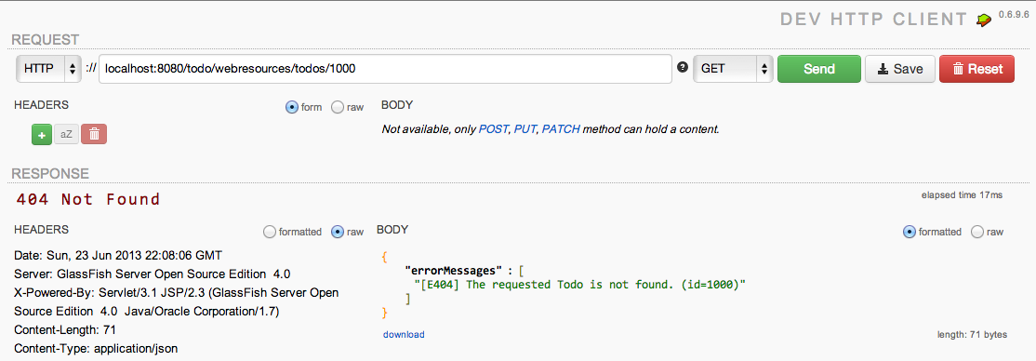

### POST Todos

POST Todos(１件作成)を実装します。新規作成したTodoへのURLがレスポンスのLocationヘッダーに含まれるように実装します。

#### TodoResourceの修正

postTodosメソッドに新規作成処理を実装します。

package todo.app.todo;

import java.net.URI;

import java.util.List;

import javax.ejb.EJB;

import javax.ws.rs.GET;

import javax.ws.rs.POST;

import javax.ws.rs.Path;

import javax.ws.rs.PathParam;

import javax.ws.rs.Produces;

import javax.ws.rs.core.Context;

import javax.ws.rs.core.MediaType;

import javax.ws.rs.core.Response;

import javax.ws.rs.core.UriInfo;

import todo.domain.model.Todo;

import todo.domain.service.todo.TodoService;

@Path("todos")

public class TodoResource {

@EJB

protected TodoService todoService;

@GET

@Produces(MediaType.APPLICATION_JSON)

public List<Todo> getTodos() {

return todoService.findAll();

}

@GET

@Path("{todoId}")

@Produces(MediaType.APPLICATION_JSON)

public Todo getTodo(@PathParam("todoId") Integer todoId) {

return todoService.findOne(todoId);

}

@POST // (1)

@Produces(MediaType.APPLICATION_JSON)

public Response postTodos(Todo todo, @Context UriInfo uriInfo) { // (2)

Todo createdTodo = todoService.create(todo);

Integer todoId = createdTodo.getTodoId();

URI newUri = uriInfo.getRequestUriBuilder()

.path(todoId.toString()).build(); // (3)

return Response.created(newUri).entity(createdTodo).build(); // (4)

}

}

|  |  |
| --- | --- |
| 項番 | 説明 |
| (1) | @POSTアノテーションを付けることでpostTodosメソッドがHTTPメソッドのPOSTに対応していることを示す。 |
| (2) | @Contextを付けることでURIに関する情報を持つUriInfoオブジェクトを取得できる。 |
| (3) | UriInfoを使用して、新規作成したTodoを取得するためのURLを生成する。 |
| (4) | Response.createdメソッドに新規作成したTodoのURIを渡すことでLocationヘッダの設定およびレスポンスステータス(201)の設定が行われる。 |

Dev HTTP Clientを開いてURL

“localhost:8080/todo/webresources/todos”を入力します、メソッドにPOSTを指定し、HEADERに”Content-Type: application/json”を設定し、BODYに” {"todoTitle" : "タイトル名"}”を設定して”Send”ボタンを押下します。

新規作成されたTodoがJSONで返却されます。ステータスコードが201でHEADERSに”Location: http://localhost:8080/todo/webresources/todo/XXXX”が設定されていることを確認してください。XXXXには新規作成されたTodoのIDが入ります。

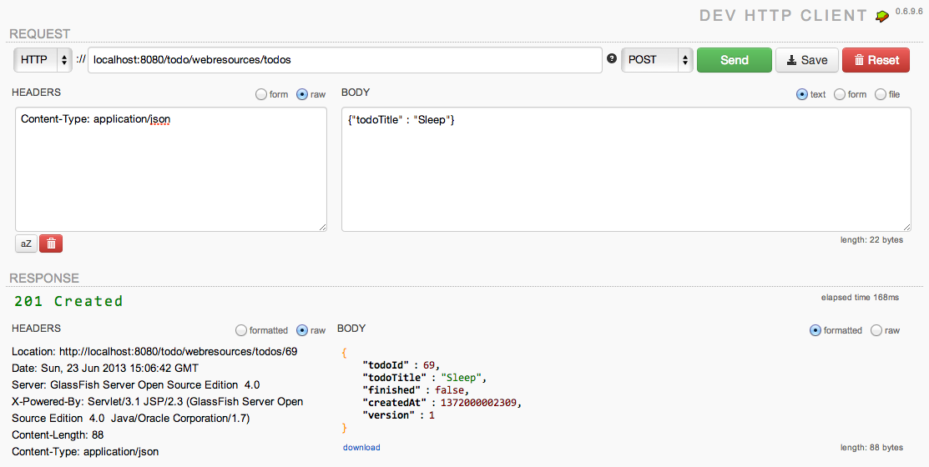

#### 例外ハンドラの追加

ResourceNotFoundExceptionMapper と同様にBusinessException用の例外ハンドラであるBusinessExceptionMapperを作成します。

ステータスコードを409 Conflictにします。

package todo.app.common.exception;

import java.util.Arrays;

import javax.ws.rs.core.Response;

import javax.ws.rs.ext.ExceptionMapper;

import javax.ws.rs.ext.Provider;

import todo.domain.common.exception.BusinessException;

@Provider

public class BusinessExceptionMapper implements ExceptionMapper<BusinessException> {

@Override

public Response toResponse(BusinessException exception) {

ErrorModel errorModel = new ErrorModel(Arrays.asList(exception.getMessage()));

return Response.status(Response.Status.CONFLICT)

.entity(errorModel).build();

}

}

未完了のTodoが６件以上になるようにPOSTを繰り返すと「409 Conflict」エラーが発生し、E001のエラーメッセージを含むJSON形式のデータが返却されます。

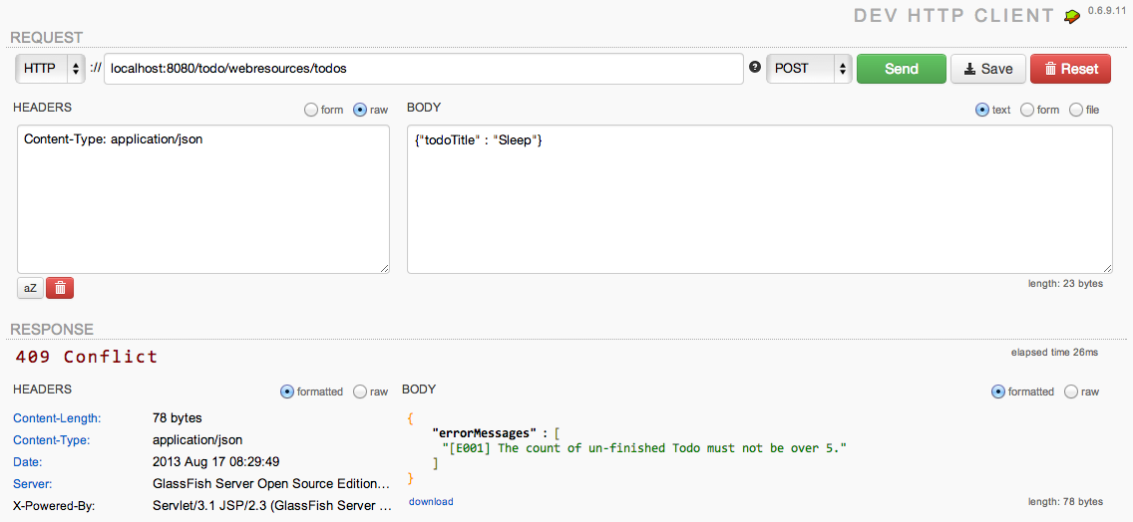

### PUT Todo

PUT Todo(１件更新)を実装します。

#### TodoResourceの修正

putTodoメソッドを作成し、完了処理を実装します。

package todo.app.todo;

import java.net.URI;

import java.util.List;

import javax.ejb.EJB;

import javax.ws.rs.GET;

import javax.ws.rs.POST;

import javax.ws.rs.PUT;

import javax.ws.rs.Path;

import javax.ws.rs.PathParam;

import javax.ws.rs.Produces;

import javax.ws.rs.core.Context;

import javax.ws.rs.core.MediaType;

import javax.ws.rs.core.Response;

import javax.ws.rs.core.UriInfo;

import todo.domain.model.Todo;

import todo.domain.service.todo.TodoService;

@Path("todos")

public class TodoResource {

@EJB

protected TodoService todoService;

@GET

@Produces(MediaType.APPLICATION_JSON)

public List<Todo> getTodos() {

return todoService.findAll();

}

@GET

@Path("{todoId}")

@Produces(MediaType.APPLICATION_JSON)

public Todo getTodo(@PathParam("todoId") Integer todoId) {

return todoService.findOne(todoId);

}

@POST

@Produces(MediaType.APPLICATION_JSON)

public Response postTodos(Todo todo, @Context UriInfo uriInfo) {

Todo createdTodo = todoService.create(todo);

Integer todoId = createdTodo.getTodoId();

URI newUri = uriInfo.getRequestUriBuilder()

.path(todoId.toString()).build();

return Response.created(newUri).entity(createdTodo).build();

}

@PUT // (1)

@Path("{todoId}")

@Produces(MediaType.APPLICATION_JSON)

public Todo putTodo(@PathParam("todoId") Integer todoId) {

Todo todo = todoService.finish(todoId);

return todo;

}

}

|  |  |
| --- | --- |
| 項番 | 説明 |
| (1) | @PUTアノテーションを付けることでputTodoメソッドがHTTPメソッドのPUTに対応していることを示す。 |

Dev HTTP Clientを開いてURL

“localhost:8080/todo/webresources/todos/XXXX”を入力します、メソッドにPUTを指定して”Send”ボタンを押下します。XXXXには先ほどGET Todosで出力されたTodoのうちのどれかを指定してください。

ボタンを押下すると、更新されたTodoのJSONが返却されます。finishedがtrueになり、versionがインクリメントされていることを確認してください。

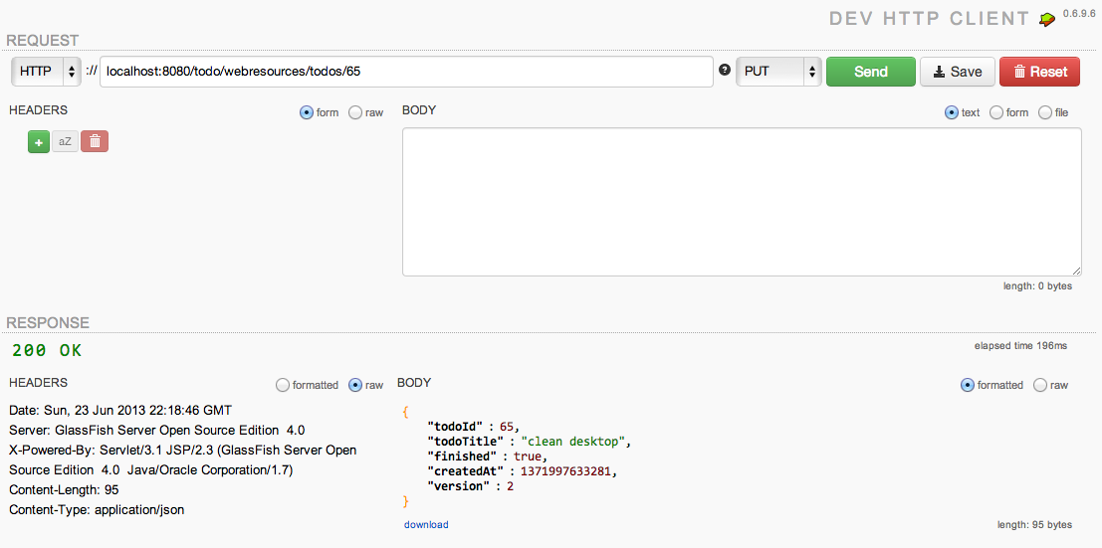

連続してSendボタンを押すとE002のエラーメッセージが返却されます。

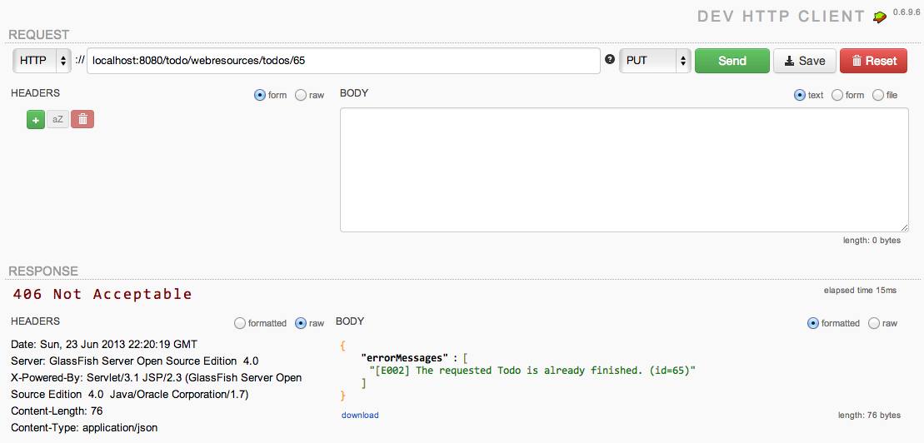

### DELETE Todo

DELETE Todo(１件削除)を実装します。

#### TodoResourceの修正

deleteTodoメソッドを追加し削除処理を実装します。

package todo.app.todo;

import java.net.URI;

import java.util.List;

import javax.ejb.EJB;

import javax.ws.rs.DELETE;

import javax.ws.rs.GET;

import javax.ws.rs.POST;

import javax.ws.rs.PUT;

import javax.ws.rs.Path;

import javax.ws.rs.PathParam;

import javax.ws.rs.Produces;

import javax.ws.rs.core.Context;

import javax.ws.rs.core.MediaType;

import javax.ws.rs.core.Response;

import javax.ws.rs.core.UriInfo;

import todo.domain.model.Todo;

import todo.domain.service.todo.TodoService;

@Path("todos")

public class TodoResource {

@EJB

protected TodoService todoService;

@GET

@Produces(MediaType.APPLICATION_JSON)

public List<Todo> getTodos() {

return todoService.findAll();

}

@GET

@Path("{todoId}")

@Produces(MediaType.APPLICATION_JSON)

public Todo getTodo(@PathParam("todoId") Integer todoId) {

return todoService.findOne(todoId);

}

@POST

@Produces(MediaType.APPLICATION_JSON)

public Response postTodos(Todo todo, @Context UriInfo uriInfo) {

Todo createdTodo = todoService.create(todo);

Integer todoId = createdTodo.getTodoId();

URI newUri = uriInfo.getRequestUriBuilder()

.path(todoId.toString()).build();

return Response.created(newUri).entity(createdTodo).build();

}

@PUT

@Path("{todoId}")

@Produces(MediaType.APPLICATION_JSON)

public Todo putTodo(@PathParam("todoId") Integer todoId) {

Todo todo = todoService.finish(todoId);

return todo;

}

@DELETE

@Path("{todoId}")

@Produces(MediaType.APPLICATION_JSON)

public void deleteTodo(@PathParam("todoId") Integer todoId) { // (1)

todoService.delete(todoId);

}

}

|  |  |
| --- | --- |
| 項番 | 説明 |
| (1) | 返り値をvoidにすることでステータスコードを204 No Contentにできる。 |

Dev HTTP Clientを開いてURL

“localhost:8080/todo/webresources/todos/XXXX”を入力し、メソッドにDELETEを指定して”Send”ボタンを押下してください。XXXXには先ほどGET Todosで出力されたTodoのうちのどれかを指定します。

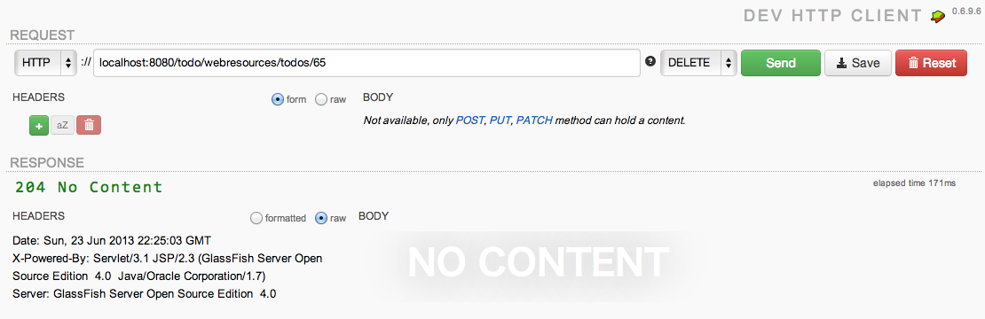

### 入力チェックの追加

Bean Validationによる入力チェックはJAX-RSでも実装できます。

#### TodoResourceに@Validを追加

入力チェック対象のオブジェクトに@Validアノテーションを付加します。

package todo.app.todo;

import java.net.URI;

import java.util.List;

import javax.ejb.EJB;

import javax.validation.Valid;

import javax.ws.rs.DELETE;

import javax.ws.rs.GET;

import javax.ws.rs.POST;

import javax.ws.rs.PUT;

import javax.ws.rs.Path;

import javax.ws.rs.PathParam;

import javax.ws.rs.Produces;

import javax.ws.rs.core.Context;

import javax.ws.rs.core.MediaType;

import javax.ws.rs.core.Response;

import javax.ws.rs.core.UriInfo;

import todo.domain.model.Todo;

import todo.domain.service.todo.TodoService;

@Path("todos")

public class TodoResource {

@EJB

protected TodoService todoService;

@GET

@Produces(MediaType.APPLICATION_JSON)

public List<Todo> getTodos() {

return todoService.findAll();

}

@GET

@Path("{todoId}")

@Produces(MediaType.APPLICATION_JSON)

public Todo getTodo(@PathParam("todoId") Integer todoId) {

return todoService.findOne(todoId);

}

@POST

@Produces(MediaType.APPLICATION_JSON)

public Response postTodos(@Valid Todo todo, @Context UriInfo uriInfo) { // (1)

Todo createdTodo = todoService.create(todo);

Integer todoId = createdTodo.getTodoId();

URI newUri = uriInfo.getRequestUriBuilder()

.path(todoId.toString()).build();

return Response.created(newUri).entity(createdTodo).build();

}

@PUT

@Path("{todoId}")

@Produces(MediaType.APPLICATION_JSON)

public Todo putTodo(@PathParam("todoId") Integer todoId) {

Todo todo = todoService.finish(todoId);

return todo;

}

@DELETE

@Path("{todoId}")

@Produces(MediaType.APPLICATION_JSON)

public void deleteTodo(@PathParam("todoId") Integer todoId) {

todoService.delete(todoId);

}

}

|  |  |
| --- | --- |
| 項番 | 説明 |
| (1) | Bean ValidationのアノテーションがついているTodoクラスに対して入力チェックを行うために@Validを付ける。 |

#### 例外ハンドラの追加

Bean Validationによる入力チェックでエラーが発生した場合はConstraintViolationExceptionがスローされます。この例外に対してもこれまで同様に例外ハンドラ(ConstraintViolationExceptionMapper)を作成します。

package todo.app.common.exception;

import java.util.ArrayList;

import java.util.List;

import javax.validation.ConstraintViolation;

import javax.validation.ConstraintViolationException;

import javax.ws.rs.core.Response;

import javax.ws.rs.ext.ExceptionMapper;

import javax.ws.rs.ext.Provider;

@Provider

public class ConstraintValidationExceptionMapper implements ExceptionMapper<ConstraintViolationException> {

@Override

public Response toResponse(ConstraintViolationException exception) {

List<String> messages = new ArrayList<>();

for (ConstraintViolation<?> cv : exception.getConstraintViolations()) { // (1)

messages.add(cv.getMessage());

}

ErrorModel errorModel = new ErrorModel(messages);

return Response.status(Response.Status.BAD_REQUEST)

.entity(errorModel).build();

}

}

|  |  |
| --- | --- |
| 項番 | 説明 |
| (1) | 入力チェックエラーに関する情報は  ConstraintViolationException.getConstraintViolations()メソッドで取得できる。 |
| (2) | 入力チェックエラーに対しては400 Bad Requestエラーを返す。 |

todoTitleを空にしてPOSTすると以下のように「400 Bad Request」

エラーで入力チェックエラーメッセージが返却されます。２件のエラーメッセージが出力されることに注意してください。

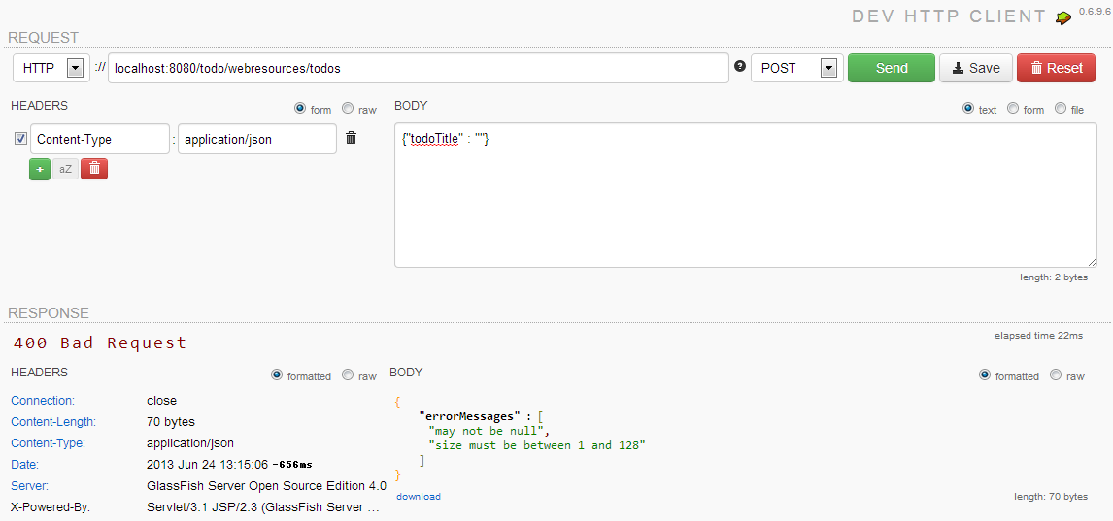

#### バリデーショングループの作成

現状だと、todoTitile以外のフィールド(createdAt)のチェックも実行されてしまうため、新規作成時にのみチェックが動作するようなグループを作成し、必要なフィールドのみチェックするように修正してください。

以下のような空インタフェースを作成します。

package todo.domain.model.group;

public interface Create {

}

#### Todoエンティティの修正

入力チェックルールのアノテーションにグループも加えます。

package todo.domain.model;

import todo.domain.model.group.Create;

import java.io.Serializable;

import java.util.Date;

import javax.persistence.Basic;

import javax.persistence.Column;

import javax.persistence.Entity;

import javax.persistence.GeneratedValue;

import javax.persistence.GenerationType;

import javax.persistence.Id;

import javax.persistence.NamedQueries;

import javax.persistence.NamedQuery;

import javax.persistence.Table;

import javax.persistence.Temporal;

import javax.persistence.TemporalType;

import javax.persistence.Version;

import javax.validation.constraints.NotNull;

import javax.validation.constraints.Size;

import javax.validation.groups.Default;

import javax.xml.bind.annotation.XmlRootElement;

@Entity

@Table(name = "TODO")

@XmlRootElement

@NamedQueries({

@NamedQuery(name = "Todo.findAll", query = "SELECT t FROM Todo t"),

@NamedQuery(name = "Todo.findByTodoId", query = "SELECT t FROM Todo t WHERE t.todoId = :todoId"),

@NamedQuery(name = "Todo.findByTodoTitle", query = "SELECT t FROM Todo t WHERE t.todoTitle = :todoTitle"),

@NamedQuery(name = "Todo.findByFinished", query = "SELECT t FROM Todo t WHERE t.finished = :finished"),

@NamedQuery(name = "Todo.findByCreatedAt", query = "SELECT t FROM Todo t WHERE t.createdAt = :createdAt")})

public class Todo implements Serializable {

private static final long serialVersionUID = 1L;

@Id

@GeneratedValue(strategy = GenerationType.IDENTITY)

@Basic(optional = false)

@Column(name = "TODO_ID")

private Integer todoId;

@Basic(optional = false)

@NotNull(groups={Default.class, Create.class})

@Size(min = 1, max = 128, groups={Default.class, Create.class}) // (1)

@Column(name = "TODO_TITLE")

private String todoTitle;

@Basic(optional = false)

@NotNull

@Column(name = "FINISHED")

private boolean finished;

@Basic(optional = false)

@NotNull

@Column(name = "CREATED_AT")

@Temporal(TemporalType.TIMESTAMP)

private Date createdAt;

@Basic(optional = false)

@NotNull

@Column(name = "VERSION")

@Version

private int version;

public Todo() {

}

public Todo(Integer todoId) {

this.todoId = todoId;

}

public Todo(Integer todoId, String todoTitle, boolean finished, Date createdAt, int version) {

this.todoId = todoId;

this.todoTitle = todoTitle;

this.finished = finished;

this.createdAt = createdAt;

this.version = version;

}

public Integer getTodoId() {

return todoId;

}

public void setTodoId(Integer todoId) {

this.todoId = todoId;

}

public String getTodoTitle() {

return todoTitle;

}

public void setTodoTitle(String todoTitle) {

this.todoTitle = todoTitle;

}

public boolean isFinished() {

return finished;

}

public void setFinished(boolean finished) {

this.finished = finished;

}

public Date getCreatedAt() {

return createdAt;

}

public void setCreatedAt(Date createdAt) {

this.createdAt = createdAt;

}

public int getVersion() {

return version;

}

public void setVersion(int version) {

this.version = version;

}

@Override

public int hashCode() {

int hash = 0;

hash += (todoId != null ? todoId.hashCode() : 0);

return hash;

}

@Override

public boolean equals(Object object) {

// TODO: Warning - this method won't work in the case the id fields are not set

if (!(object instanceof Todo)) {

return false;

}

Todo other = (Todo) object;

if ((this.todoId == null && other.todoId != null) || (this.todoId != null && !this.todoId.equals(other.todoId))) {

return false;

}

return true;

}

@Override

public String toString() {

return "todo.domain.model.Todo[ todoId=" + todoId + " ]";

}

}

|  |  |
| --- | --- |
| 項番 | 説明 |
| (1) | group属性にルールが適用されるグループを指定する。Defaultはデフォルトのグループ名であり、グループを明示的に指定しない場合に適用される。  この例のように設定すると、グループにCreateを指定して入力チェックを実行するとtodoTitleフィールドに対してのみ@NotNullと@Sizeに入力チェックが実施される。 |

#### TodoResourceに@ConvertGroupを追加

package todo.app.todo;

import java.net.URI;

import java.util.List;

import javax.ejb.EJB;

import javax.validation.Valid;

import javax.validation.groups.ConvertGroup;

import javax.validation.groups.Default;

import javax.ws.rs.DELETE;

import javax.ws.rs.GET;

import javax.ws.rs.POST;

import javax.ws.rs.PUT;

import javax.ws.rs.Path;

import javax.ws.rs.PathParam;

import javax.ws.rs.Produces;

import javax.ws.rs.core.Context;

import javax.ws.rs.core.MediaType;

import javax.ws.rs.core.Response;

import javax.ws.rs.core.UriInfo;

import todo.domain.model.Todo;

import todo.domain.model.group.Create;

import todo.domain.service.todo.TodoService;

@Path("todos")

public class TodoResource {

@EJB

protected TodoService todoService;

@GET

@Produces(MediaType.APPLICATION_JSON)

public List<Todo> getTodos() {

return todoService.findAll();

}

@GET

@Path("{todoId}")

@Produces(MediaType.APPLICATION_JSON)

public Todo getTodo(@PathParam("todoId") Integer todoId) {

return todoService.findOne(todoId);

}

@POST

@Produces(MediaType.APPLICATION_JSON)

public Response postTodos(@Valid @ConvertGroup(from = Default.class, to = Create.class) Todo todo, @Context UriInfo uriInfo) { // (1)

Todo createdTodo = todoService.create(todo);

Integer todoId = createdTodo.getTodoId();

URI newUri = uriInfo.getRequestUriBuilder()

.path(todoId.toString()).build();

return Response.created(newUri).entity(createdTodo).build();

}

@PUT

@Path("{todoId}")

@Produces(MediaType.APPLICATION_JSON)

public Todo putTodo(@PathParam("todoId") Integer todoId) {

Todo todo = todoService.finish(todoId);

return todo;

}

@DELETE

@Path("{todoId}")

@Produces(MediaType.APPLICATION_JSON)

public void deleteTodo(@PathParam("todoId") Integer todoId) {

todoService.delete(todoId);

}

}

|  |  |
| --- | --- |
| 項番 | 説明 |
| (1) | @ConvertGroupでバリデーショングループを指定する。  ※ここは正しいか要確認・・・ |

todoTitleを空にしてPOSTを実行すると「400 Bad Request」のエラーメッセージが１件のみ(todoTitleに関するエラー)表示されます。

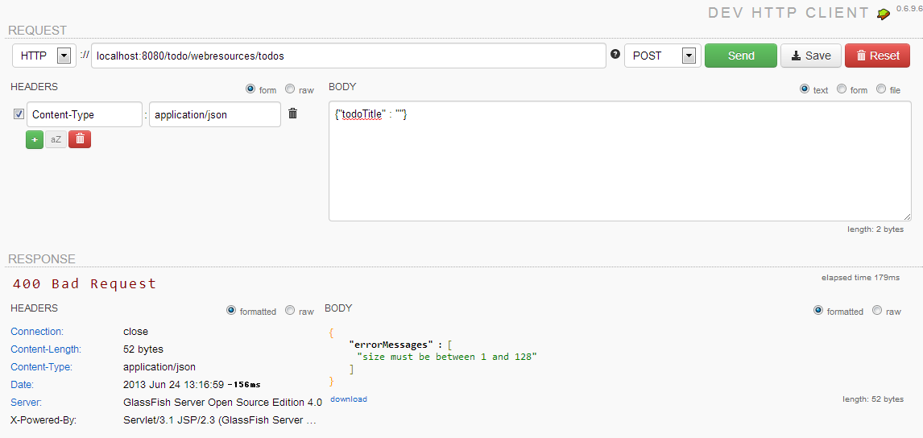

これにてREST-APIの実装は完了です。

# WebSocketでリアルタイムイベントモニタリング機能追加

ここまで作成したアプリケーションに機能追加してトランザクションイベント(新規作成、更新、削除)のモニタリングを行います。リアルタイムでモニタリングするためにJava EE7からサポートされたWebSocketを用います。

WebSocket を追加する事で全体アーキテクチャは下記の構成になります。イベント処理にはCDIを使用します。

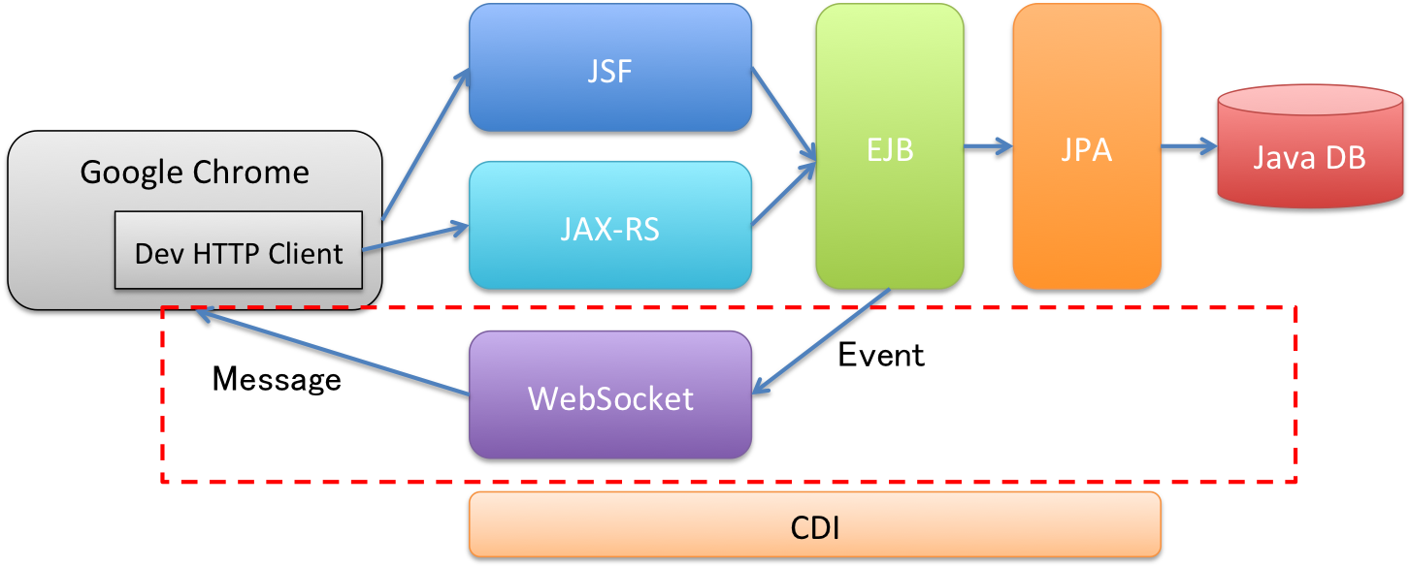

## WebSocketエンドポイントの作成

### エンドポイントクラスを作成

新規ファイルで「Web」🡪「WebSocketエンドポイント」を選択して「次 >」ボタンを押下します。

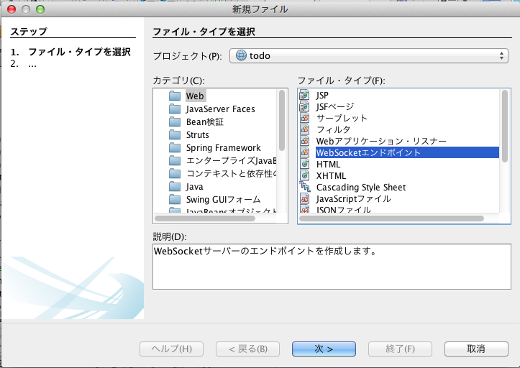

「New WebSocketエンドポイント」のウィンドウで下記を入力し「終了(F)」ボタンを押下します。

|  |  |
| --- | --- |
| 入力項目 | 入力値 |
| クラス名 | TodoWebSocketEndpoint |
| パッケージ | todo.app.todo |
| WebSocket URI | /todos/monitor |

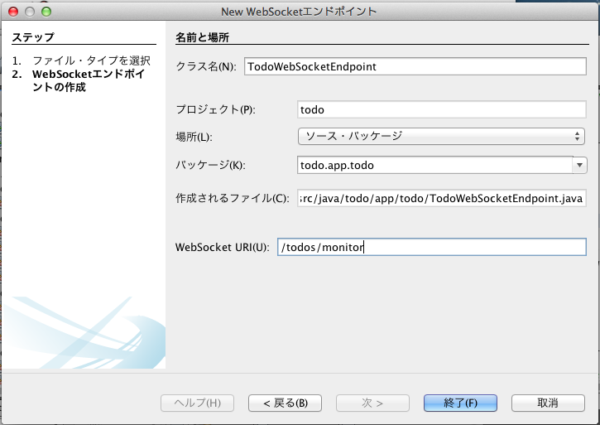

自動生成されたクラスを元に、下記のように修正します。

package todo.app.todo;

import java.io.IOException;

import java.util.Collections;

import java.util.HashSet;

import java.util.Set;

import java.util.logging.Level;

import java.util.logging.Logger;

import javax.websocket.OnClose;

import javax.websocket.OnError;

import javax.websocket.OnOpen;

import javax.websocket.Session;

import javax.websocket.server.ServerEndpoint;

@ServerEndpoint("/todos/monitor")

public class TodoWebSocketEndPoint {

static final Set<Session> sessions = Collections.synchronizedSet(new HashSet<Session>()); // (1)

private static final Logger logger = Logger.getLogger(TodoWebSocketEndPoint.class.getName());

@OnOpen // (2)

public void onOpen(Session session) {

try {

session.getBasicRemote().sendText("opened"); // (4)

logger.log(Level.INFO, "opened {0}", session);

sessions.add(session);

logger.log(Level.INFO, "{0} sessions", sessions.size());

} catch (IOException ex) {

logger.log(Level.SEVERE, null, ex);

}

}

@OnClose // (3)

public void onClose(final Session session) {

logger.log(Level.INFO, "closed {0}", session);

sessions.remove(session);

logger.log(Level.INFO, "{0} sessions", sessions.size());

}

@OnError // (4)

public void onError(Throwable e) {

logger.log(Level.SEVERE, "Unexcepted Exception happened!", e);

}

}

|  |  |
| --- | --- |
| 項番 | 説明 |
| (1) | WebSocketクライアント(Peer)を保持するためのSet。 |
| (2) | @OnOpenアノテーションをつけてクライアントとの接続開始時の処理を定義する。ここではテキストメッセージを送信したあとSetにSessionオブジェクトを追加する。 |
| (3) | @OnCloseアノテーションをつけてクライアントとの接続終了時の処理を定義する。ここではSetからSessionオブジェクトを削除する。 |
| (4) | @OnErrorアノテーションで例外ハンドリング処理を定義する。 |

### WebSocketのJavaScript APIでモニタ画面作成

モニタリングを行う画面を作成します。ここではFaceletsで作成しますが、素のHTMLでも問題ありません。

新規ファイルより「JavaServer Faces」🡪「JSFページ」を選択して「次 >」ボタンを押下します。

「New JSFページ」ウィンドウで下記の項目を入力し「終了(F)」ボタンを押下します。

|  |  |
| --- | --- |
| 入力項目 | 入力値 |
| ファイル名 | monitor |
| フォルダ | todo |
| オプション | Facelets |

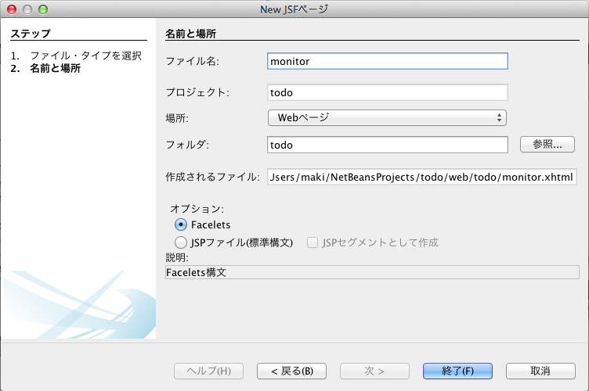

自動生成されたxhtmlファイルに対して下記のように修正します。

<?xml version='1.0' encoding='UTF-8' ?>

<!DOCTYPE html PUBLIC "-//W3C//DTD XHTML 1.0 Transitional//EN" "http://www.w3.org/TR/xhtml1/DTD/xhtml1-transitional.dtd">

<html xmlns="http://www.w3.org/1999/xhtml"

xmlns:h="http://xmlns.jcp.org/jsf/html">

<h:head>

<title>Todo Monitor</title>

<script>

var TodoMonitor = function TodoMonitor(path, targetId) {

this.path = path;

this.target = document.getElementById(targetId);

};

TodoMonitor.prototype.open = function() {

if (!this.session) {

this.session = new WebSocket('ws://' + this.path); // (1)

var self = this;

this.session.onmessage = function(evt) {

self.target.innerHTML = new Date(evt.timeStamp) + ': ' + evt.data + '<br/>' + self.target.innerHTML;

}; // (2)

this.session.onclose = function(evt) {

self.target.innerHTML = new Date(evt.timeStamp) + ': closed<br />' + self.target.innerHTML;

}; // (3)

this.session.onerror = function(evt) {

self.target.innerHTML = new Date(evt.timeStamp) + ': execption happend!<br />' + self.target.innerHTML;

}; // (4)

}

return false;

};

TodoMonitor.prototype.close = function() {

if (this.session) {

this.session.close(); // (5)

this.session = null;

}

return false;

};

</script>

</h:head>

<h:body>

<h1>Todo Monitor</h1>

<div id="result" style="border: 1px solid;height: 300px;overflow: scroll;"></div>

<button onclick="todoMonitor.open();">Open</button>

<button onclick="todoMonitor.close();">Close</button>

<script>

var todoMonitor = new TodoMonitor(document.location.host + '/todo/todos/monitor', 'result');

window.onunload = function() {

todoMonitor.close();

};

</script>

</h:body>

</html>

|  |  |
| --- | --- |
| 項番 | 説明 |
| (1) | 標準のWebSocketオブジェクトを作成して、接続を開始する。 |
| (2) | onmessageプロパティにメッセージを受信した際のイベントハンドラを設定する。 |
| (3) | oncloseプロパティに接続を終了した際のイベントハンドラを設定する。 |
| (4) | onerrorプロパティにエラーが発生した際のイベントハンドラを設定する。 |
| (5) | 接続を終了する。 |

monitor.xhtmlを右クリックして「ファイルを実行」を選択します。

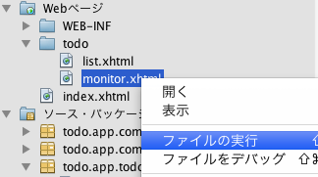

「ファイルを実行」すると自動的にブラウザが起動しモニタ画面が表示されます。

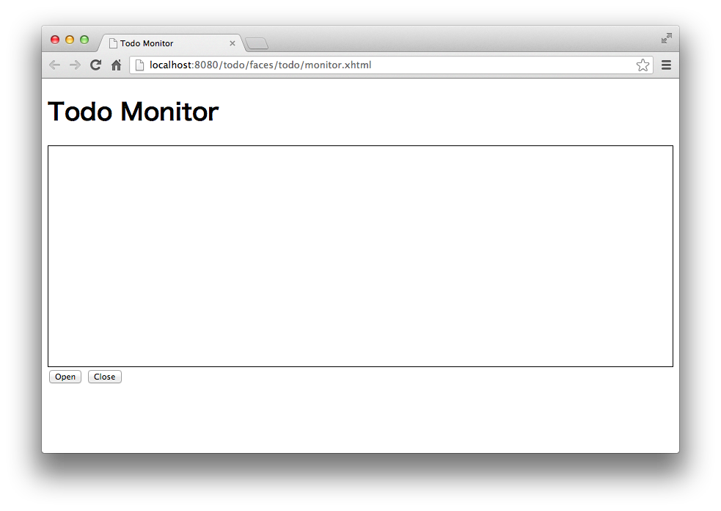

ここで「Open」ボタンを押下するとWebSocket のサーバー・エンドポイントに接続します。

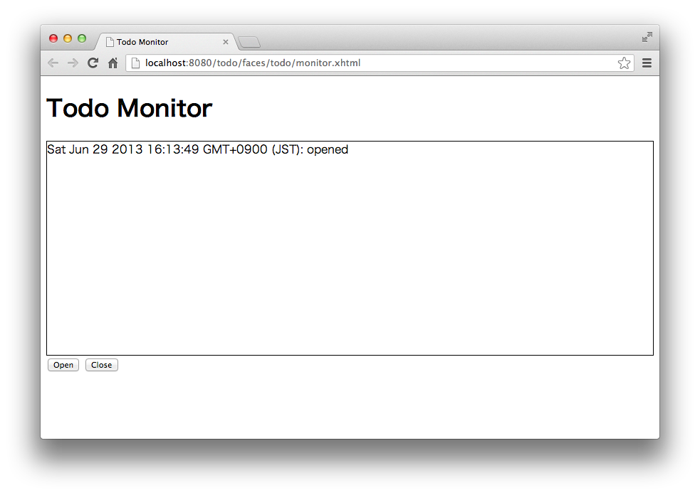

「Close」ボタンを押下すると接続が解除されます。

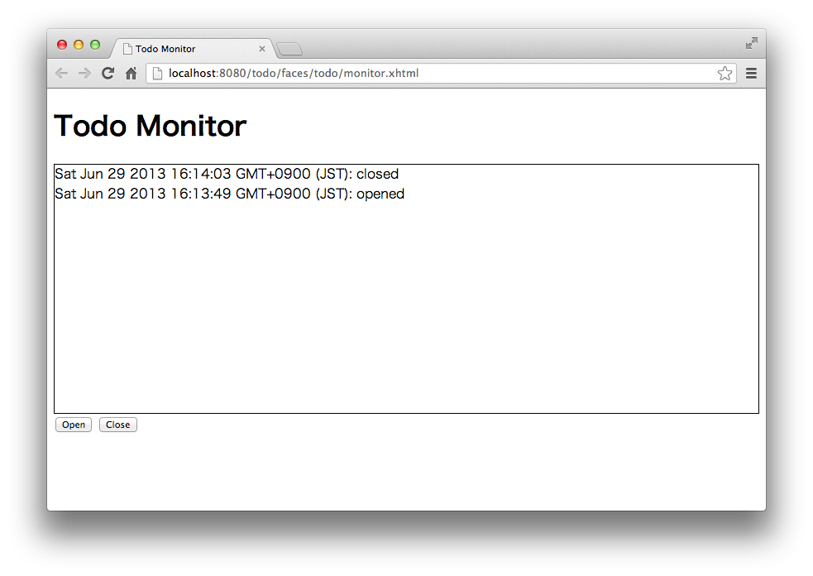

この時、GlassFish のサーバー・ログには下記のようなログが出力されます。

情報: opened SessionImpl{uri=/todo/todos/monitor, id='5d115c90-3411-468d-a942-46d9e7dc1f3c', endpoint=EndpointWrapper{endpointClass=null, endpoint=org.glassfish.tyrus.core.AnnotatedEndpoint@46e505ac, uri='/todo/todos/monitor', contextPath='/todo'}}

情報: 1 sessions

情報: closed SessionImpl{uri=/todo/todos/monitor, id='5d115c90-3411-468d-a942-46d9e7dc1f3c', endpoint=EndpointWrapper{endpointClass=null, endpoint=org.glassfish.tyrus.core.AnnotatedEndpoint@46e505ac, uri='/todo/todos/monitor', contextPath='/todo'}}

情報: 0 sessions

ChomeのDeveloper Toolsを開いて「Open」ボタンを押下するとWebSocketのハンドシェイクとして101のHTTPステータス・コードが返り、ResponseヘッダーにConnection: Upgradeが含まれていることがわかります。

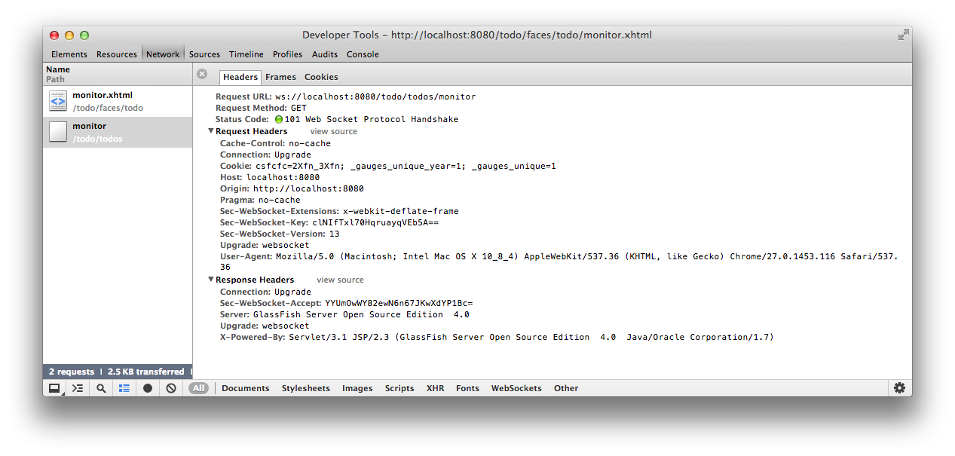

次に実際にメッセージを送信・受信する処理を実装します。

## CDIによるイベント操作

CDIはアプリケーション内のイベントの発行およびイベントの通知をサポートしており、オブザーバーパターンでイベント操作を行えます。具体的にはjavax.enterprise.event.Eventクラスをインジェクションしてイベントを発行し、@Observesアノテーションでイベントを通知します。

### TodoEvent用修飾子の作成

CDIによってTodoに関するイベントをインジェクションするためにマーカーを作成します。

新規ファイルで「コンテキストと依存性の注入」🡪「修飾子タイプ」を選択して「次 >」ボタンを押下します。

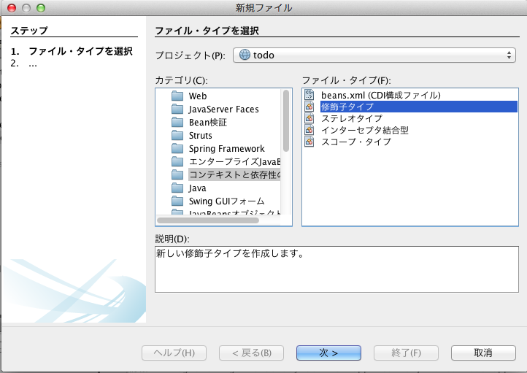

「New 修飾子タイプ」ウィンドウにて下記の項目を入力し「終了(F)」ボタンを押下します。

|  |  |
| --- | --- |
| 入力項目 | 入力値 |
| クラス名 | TodoEvent |
| パッケージ | todo.domain.service.todo |

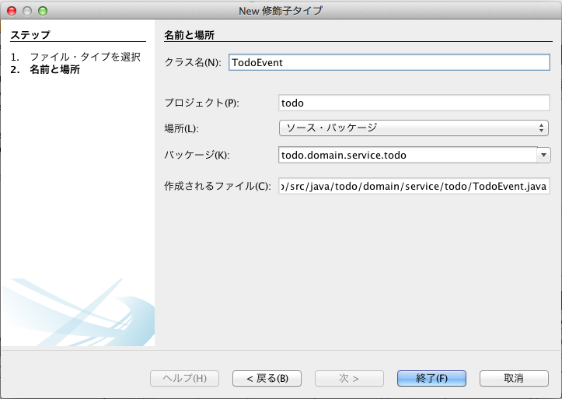

ここでは、自動生成されたソース・コードに対して修正はおこないません。

package todo.domain.service.todo;

import static java.lang.annotation.ElementType.TYPE;

import static java.lang.annotation.ElementType.FIELD;

import static java.lang.annotation.ElementType.PARAMETER;

import static java.lang.annotation.ElementType.METHOD;

import static java.lang.annotation.RetentionPolicy.RUNTIME;

import java.lang.annotation.Retention;

import java.lang.annotation.Target;

import javax.inject.Qualifier;

@Qualifier

@Retention(RUNTIME)

@Target({METHOD, FIELD, PARAMETER, TYPE})

public @interface TodoEvent {

}

### Event用モデルを作成

モニタリング用のデータを保持するクラスを作成します。

「New Javaクラス」ウィンドウで下記の項目を入力し、「終了(F)」ボタンを押下します。

|  |  |
| --- | --- |
| 入力項目 | 入力値 |
| クラス名 | TodoEventModel |
| パッケージ | todo.domain.service.todo |

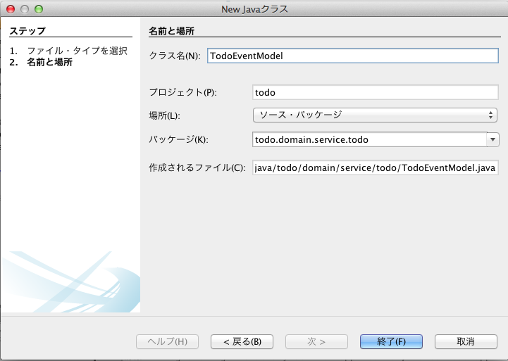

TodoEventModelクラスに対して下記を実装します。

package todo.domain.service.todo;

import todo.domain.model.Todo;

public class TodoEventModel {

public static enum EventType {

CREATE, UPDATE, DELETE

}

private final Todo todo;

private final EventType type;

public TodoEventModel(Todo todo, EventType type) {

this.todo = todo;

this.type = type;

}

public Todo getTodo() {

return todo;

}

public EventType getType() {

return type;

}

@Override

public String toString() {

return "TodoEventModel{" + "todo=" + todo + ", type=" + type + "}";

}

}

### イベントの発行

TodoServiceにEventをインジェクションし、create, finish, delete処理にイベントの発行処理を追加します。

package todo.domain.service.todo;

import java.util.Date;

import java.util.List;

import javax.ejb.Stateless;

import javax.enterprise.event.Event;

import javax.inject.Inject;

import javax.persistence.EntityManager;

import javax.persistence.PersistenceContext;

import javax.persistence.TypedQuery;

import todo.domain.common.exception.BusinessException;

import todo.domain.common.exception.ResourceNotFoundException;

import todo.domain.model.Todo;

@Stateless

public class TodoService {

private static final long MAX_UNFINISHED_COUNT = 5;

@PersistenceContext

protected EntityManager entityManager;

@Inject // (1)

@TodoEvent // (2)

protected Event<TodoEventModel> todoEvent;

public List<Todo> findAll() {

TypedQuery<Todo> q = entityManager.createNamedQuery("Todo.findAll", Todo.class);

return q.getResultList();

}

public Todo findOne(Integer todoId) {

Todo todo = entityManager.find(Todo.class, todoId);

if (todo == null) {

throw new ResourceNotFoundException("[E404] The requested Todo is not found. (id=" + todoId + ")");

}

return todo;

}

public Todo create(Todo todo) {

TypedQuery<Long> q = entityManager.createQuery("SELECT COUNT(x) FROM Todo x WHERE x.finished = :finished", Long.class)

.setParameter("finished", false);

long unfinishedCount = q.getSingleResult();

if (unfinishedCount >= MAX_UNFINISHED_COUNT) {

throw new BusinessException("[E001] The count of un-finished Todo must not be over "

+ MAX_UNFINISHED_COUNT + ".");

}

todo.setFinished(false);

todo.setCreatedAt(new Date());

entityManager.persist(todo);

entityManager.flush(); // (3)

todoEvent.fire(new TodoEventModel(todo, TodoEventModel.EventType.CREATE)); // (4)

return todo;

}

public Todo finish(Integer todoId) {

Todo todo = findOne(todoId);

if (todo.isFinished()) {

throw new BusinessException("[E002] The requested Todo is already finished. (id="

+ todoId + ")");

}

todo.setFinished(true);

entityManager.merge(todo);

todoEvent.fire(new TodoEventModel(todo, TodoEventModel.EventType.UPDATE));

return todo;

}

public void delete(Integer todoId) {

Todo todo = findOne(todoId);

entityManager.remove(todo);

todoEvent.fire(new TodoEventModel(todo, TodoEventModel.EventType.DELETE));

}

}

|  |  |
| --- | --- |
| 項番 | 説明 |
| (1) | @InjectアノテーションでEventオブジェクトをインジェクションする。 |
| (2) | インジェクションするEventの種類を特定するためのQualifierアノテーションを指定する。  扱うEventが1種類の場合は指定しなくても良いが、複数扱う場合は明示的に指定する必要がある。アノテーションを作成しなくても@Namedアノテーションで名前をつけることで区別することもできるが、文字列で区別するためタイプアンセーフである。そのためQualifierアノテーションを作成することを推奨する。 |
| (3) | イベントを発火する際にTodoのIDが設定された状態にする必要がある。そのため、明示的にflushメソッドを実行してDBにinsertしIDを発行しておく。 |
| (4) | イベントを発行する。 |

### イベントの通知

EJBから発行されたイベントを購読するクラスを作成し、そのクラスに@Observesアノテーションを付加してEventを通知し、WebSocketクライアント・エンドポイントにメッセージを送信します。

「New Javaクラス」ウィンドウで下記の項目を入力し、「終了(F)」ボタンを押下します。

|  |  |
| --- | --- |
| 入力項目 | 入力値 |
| クラス名 | TodoEventModel |
| パッケージ | todo.domain.service.todo |

package todo.app.todo;

import java.io.IOException;

import java.util.logging.Level;

import java.util.logging.Logger;

import javax.enterprise.context.ApplicationScoped;

import javax.enterprise.event.Observes;

import javax.websocket.Session;

import todo.domain.service.todo.TodoEvent;

import todo.domain.service.todo.TodoEventModel;

@ApplicationScoped // (1)

public class TodoEventObserver {

private static final Logger logger = Logger.getLogger(TodoEventObserver.class.getName());

public void onEventMessage(@Observes @TodoEvent TodoEventModel todoEventModel) { // (2)

for (Session s : TodoWebSocketEndPoint.sessions) {

try {

s.getBasicRemote().sendText(todoEventModel.toString()); // (3)

} catch (IOException ex) {

logger.log(Level.SEVERE, null, ex);

}

}

}

}

|  |  |
| --- | --- |
| 項番 | 説明 |
| (1) | スコープをApplicationScopeにする。 |
| (2) | Eventを購読するために@Observesアノテーションを指定する。イベントを特定するために@TodoEventアノテーションを指定する。イベントが発火されたタイミングでこのメソッドが実行され、fireに渡されたTodoEventModelオブジェクトが引数に渡る。 |
| (3) | 全てのクライアントにイベントメッセージを同期的に送信する。  非同期で送信する場合はgetBasicRemote()メソッドの代わりにgetAsyncRemote()を使用する。 |

Memo: 本クラスはクライアント同期処理や例外処理が不十分である点に注意すること。

モニタ画面でWebSocketをOpenした後、JSFやJAX-RS経由でTodoの作成、完了、削除を行うとブラウザをリロードすることなく、以下のようにモニタログが出力されます。

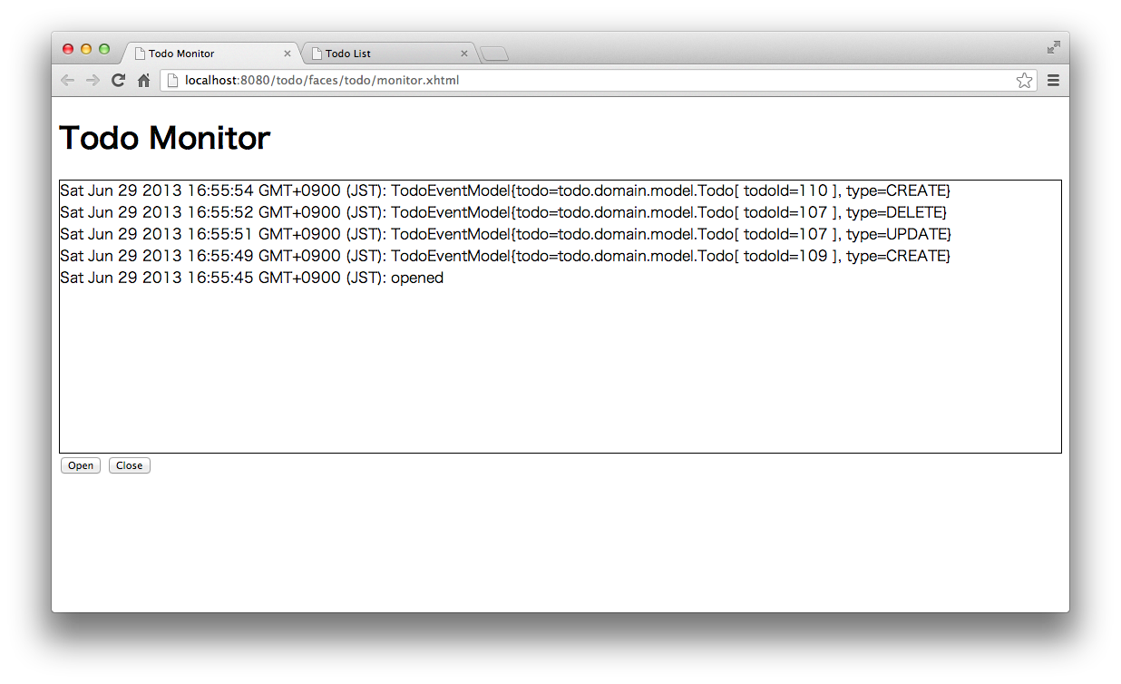

# おわりに

本チュートリアルでは以下の内容を学習しました。

* NetBeansの基本操作
* NetBeansでJPAのエンティティ生成方法
* EJBによる業務処理実装方法およびEntityManagerの使用方法
* JSFによるwebページの作成方法
* JAX-RSによるREST-API実装方法
* WebSocketエンドポイントの作成方法
* CDIによるインジェクションおよびイベント操作

最終的なソースコードは以下で管理されています。

<https://github.com/making/javaee7-first-tutorial>

本ハンズオンを終了した後、より詳しくJava EE を学習するためには公式チュートリアルを参照していただくことを推奨します。。

<http://docs.oracle.com/javaee/7/tutorial/doc/home.htm>